**EGE ÜNİVERSİTESİ**

**MÜHENDİSLİK FAKÜLTESİ**

**BİLGİSAYAR MÜHENDİSLİĞİ BÖLÜMÜ**

**2020 – 2021 ÖĞRETİM YILI**



**GÖRÜNTÜ İŞLEME**

**PROJE 1 – RAPOR**

**PYTHON TKINTER TABANLI GUI FOTOĞRAF EDİTÖRÜ VE VİDEO İŞLEME ÖRNEĞİ**

**EGE DOĞAN DURSUN – 05170000006**

1. **Görüntü Yükleme ve Kaydetme**

Programımı tasarlarken görüntü yükleme ve kaydetme işlemlerinin daha şeffaf olabilmesi için görsel bir arayüz kullanmanın güzel olabileceğine kanaat getirdim. Bu yüzden Python dilinde Tkinter kütüphanesini kullanarak olabildiğince basit ve amaca yönelik bir görsel arayüz geliştirmeye çalıştım.

Aşağıda geliştirdiğim arayüzde fotoğraf yüklemeyi ve kaydetmeyi örneklendirmek adına birkaç fotoğraf paylaştım.

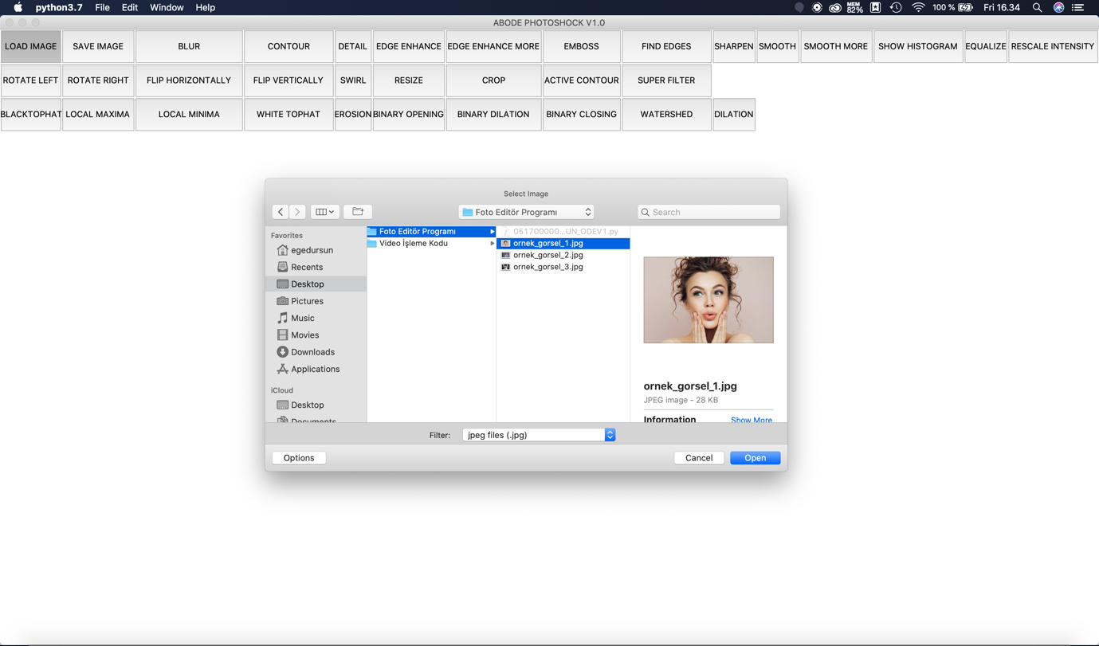

*Şekil 1.a : Uygulama kullanılarak bilgisayardaki herhangi bir dizinden işlem uygulamak için fotoğrafın seçilmesi*

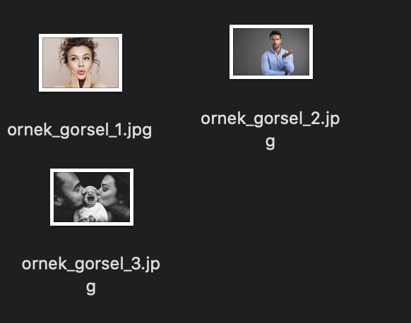

*Şekil 1.b : Yükleme örneklerinde kullanılan fotoğrafların bilgisayar dizinindeki görüntüsüne örnekler*

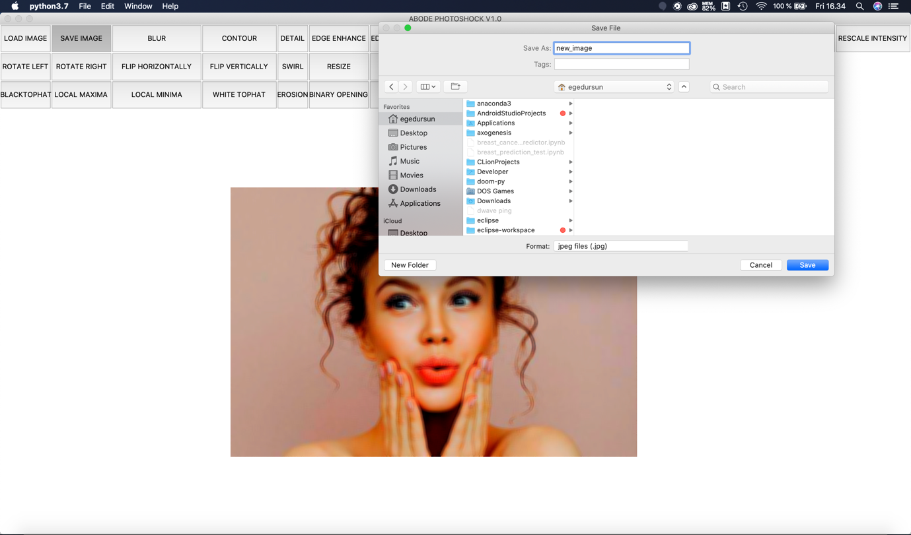

*Şekil 1.c : Uygulamada fotoğraf üzerinde herhangi bir işlem gerçekleştirildikten sonra, şekilde görüldüğü gibi bilgisayardaki herhangi bir dizine kayıt gerçekleştirilebilmektedir.*

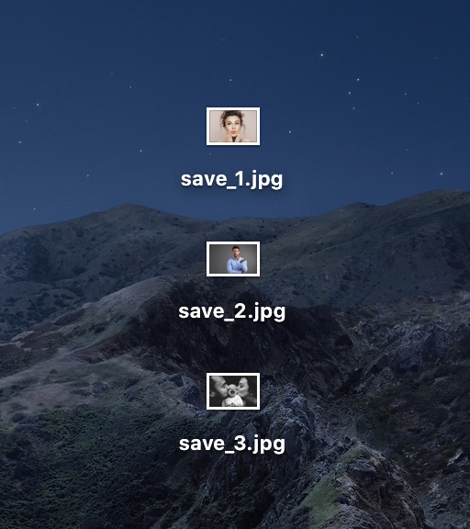

*Şekil 1.d : Bu görselde de üzerinde işlem yapıldıktan sonra uygulama tarafından kaydedilmiş görsellerin bilgisayardaki bir dizin üzerindeki örnek görüntülerini görüyoruz.*

**2. Arayüz / Form Ortamı Hazırlama**

Arayüzü hazırlarken Tkinter kütüphanesi ve Python dillerini kullandım. Fonksiyon kriterini önceliklendirdiğimden, programdaki ufak bug’lar ve bazı UI/UX ilkelerini belli oranda göz ardı ettim. Daha ayrıntılı bir çalışmada, elbette dağıtık ve büyük boyutlu butonlar yerine menü, drawer vb. widget’lar kullanarak kullanıcı deneyiminin geliştirilmesi uygun olabilir. Ortaya çıkan görsel arayüz, görüntü işleme işlemlerinin kullanıcıya butonlar vasıtasıyla sunulabildiği, kullanıcının oluşan yeni görseli görebildiği ve kaydedebildiği bir ortam yaratma gayesini başarıyla sağladı.

Aşağıdaki görsellerde formun boşken (henüz fotoğraf yüklememişken) ve fotoğraf yüklendikten sonra nasıl gözüktüğünü inceleyebilirsiniz.

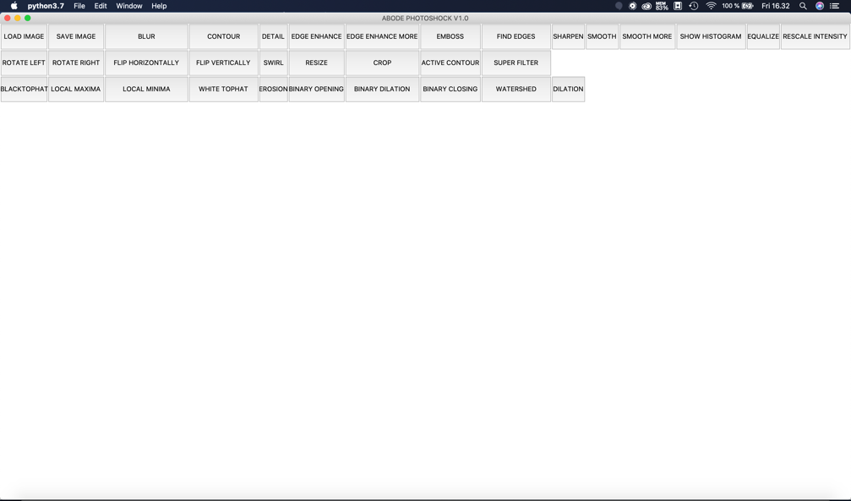

*Şekil 2.a : Formdaki çalışma alanı boşken uygulamanın görüntüsü şekildeki gibi olmaktadır.*

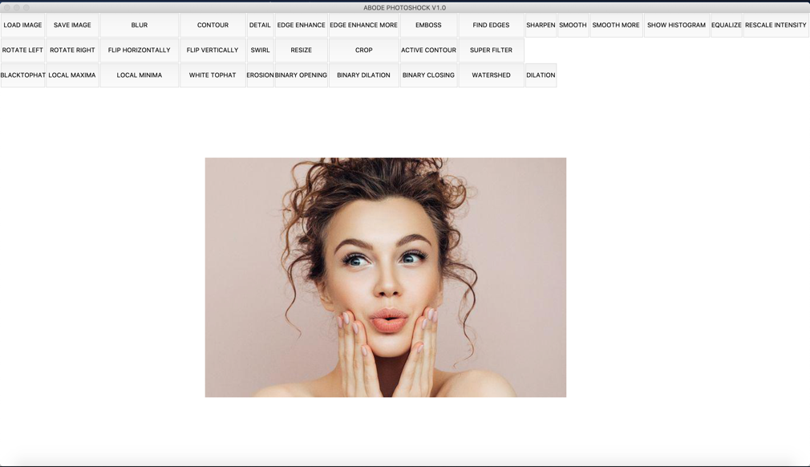

*Şekil 2.b : Formdaki çalışma alanına bir fotoğraf yüklendiğinde uygulamanın görüntüsü şekildeki gibi olmaktadır.*

**3. Görüntü İyileştirme İşlemleri, Filtreler**

Ödevde belirtildiği üzere 10 adet farklı fotoğraf filtresi kullanarak görüntülerde çeşitli farklılıklar yaratmayı amaçladım. Filtre özelliklerini Python PILLOW kütüphanesi kullanarak geliştirdim.

Uygulamaya dahil olan 10 adet filtre aşağıdaki gibidir.

1. Blur
2. Contour
3. Detail
4. Edge Enhance
5. Edge Enhance More
6. Emboss
7. Find Edges
8. Sharpen
9. Smooth
10. Smooth More

Kullanılan filtreler, PILLOW kütüphanesindeki farklı metotlar kullanılarak geliştirilmiştir.

Aşağıda fotoğrafların yukarıda belirtilen filtreler uygulanmadan önceki ve sonraki halini belirten fotoğrafları görebilirsiniz.

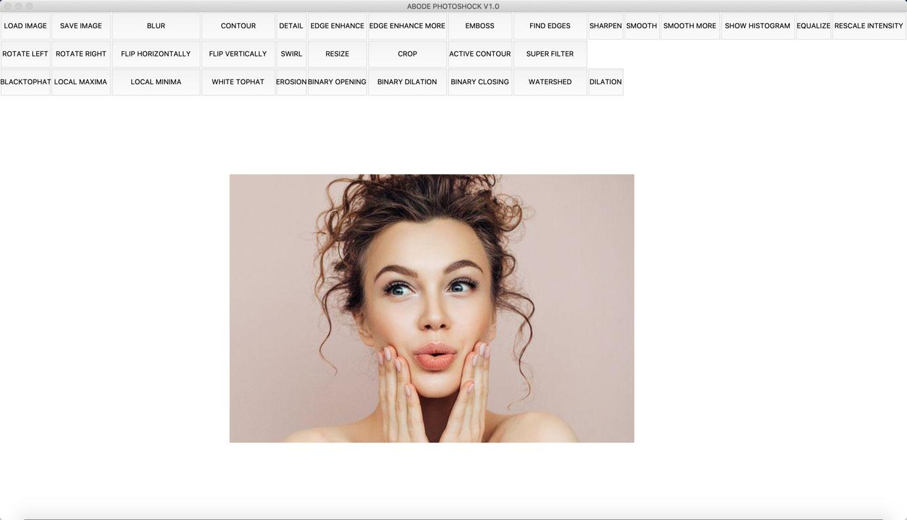

*Şekil 3.a : Fotoğrafın herhangi bir filtre işlemine tabi olmadan önceki görünüşü*

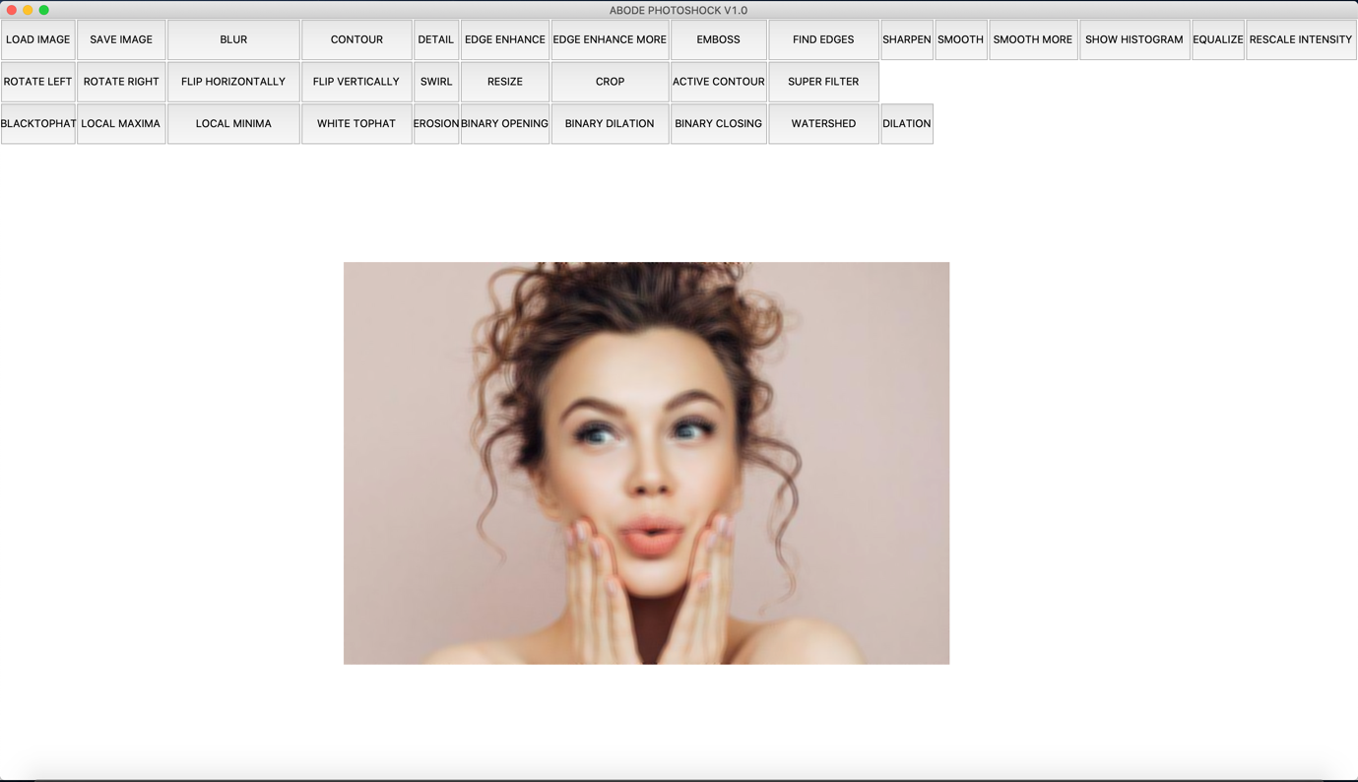

*Şekil 3.b : Şekil 3.a’daki fotoğrafın BLUR filtresi uygulandıktan sonraki görüntüsü*

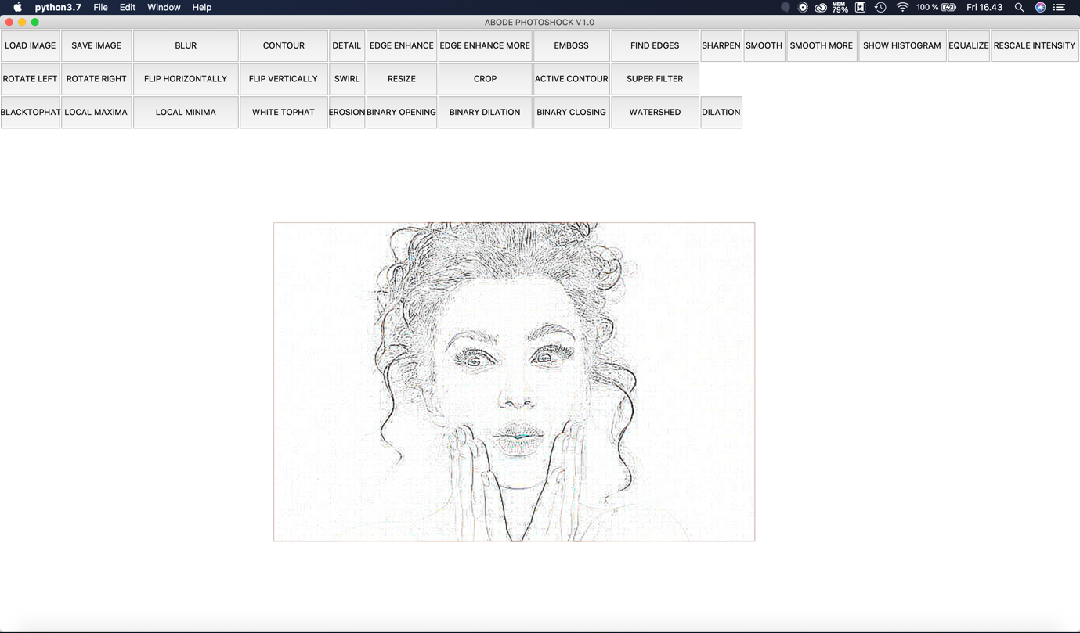

*Şekil 3.c : Şekil 3.a’daki fotoğrafın CONTOUR filtresi uygulandıktan sonraki görüntüsü*

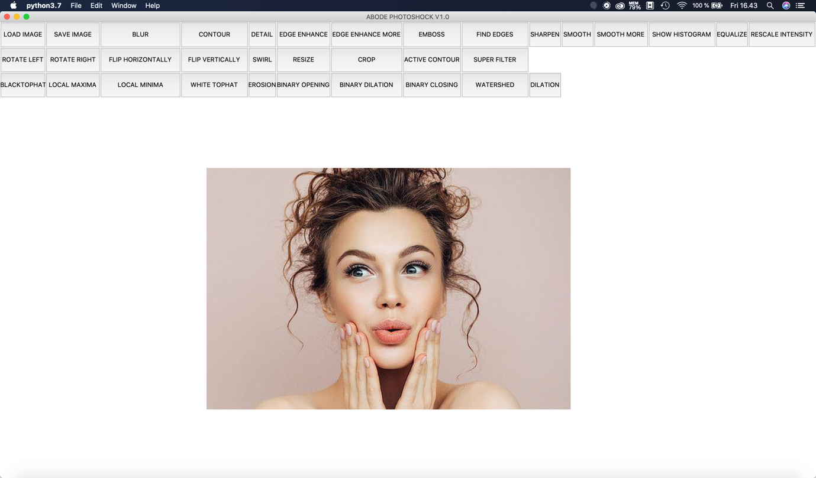

*Şekil 3.d : Şekil 3.a’daki fotoğrafın DETAIL filtresi uygulandıktan sonraki görüntüsü*

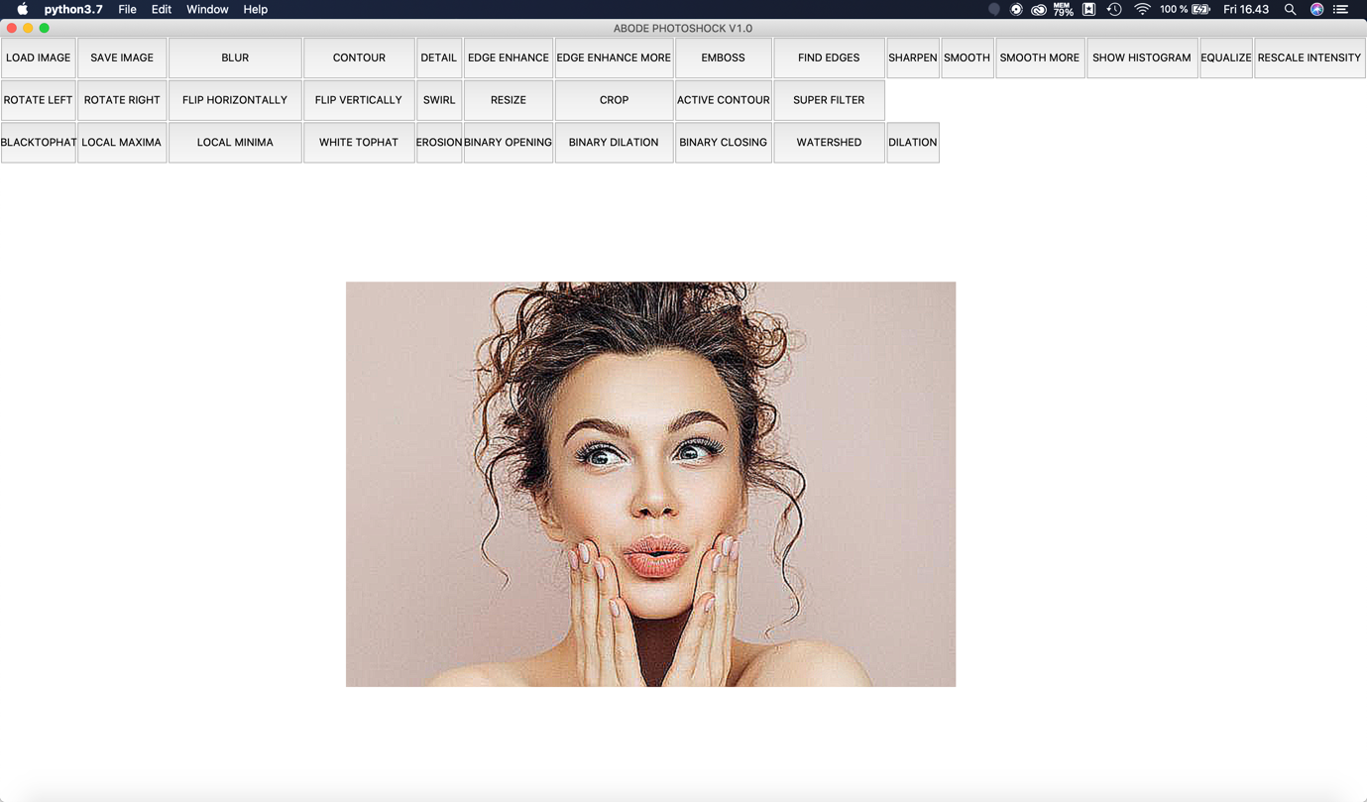

*Şekil 3.e : Şekil 3.a’daki fotoğrafın EDGE ENHANCE filtresi uygulandıktan sonraki görüntüsü*

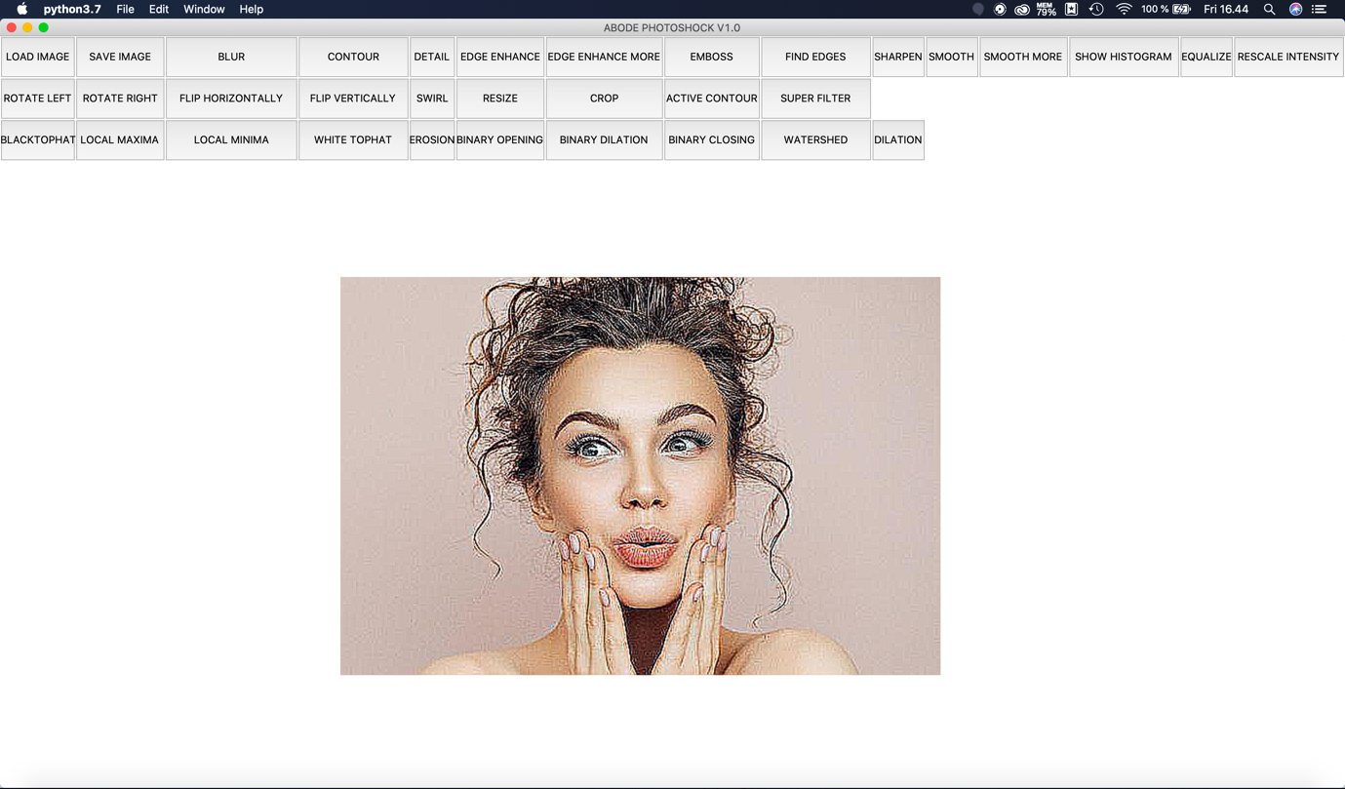

*Şekil 3.f : Şekil 3.a’daki fotoğrafın EDGE ENHANCE MORE filtresi uygulandıktan sonraki görüntüsü*

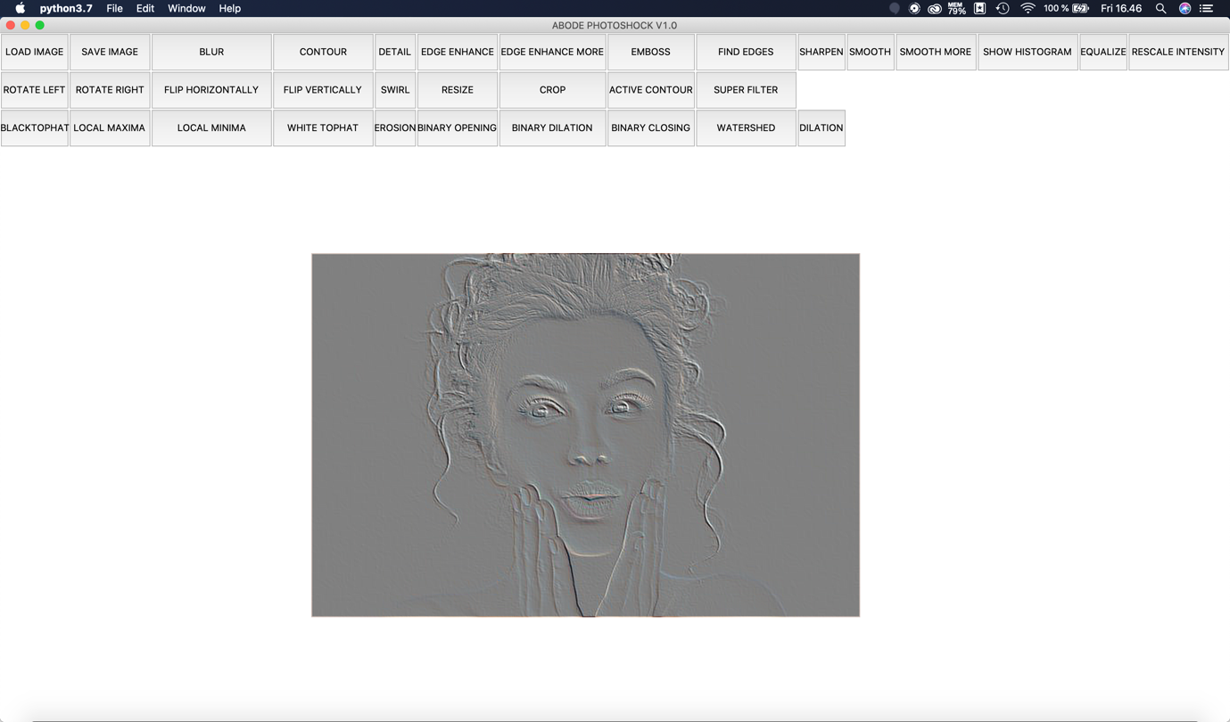

*Şekil 3.g : Şekil 3.a’daki fotoğrafın EMBOSS filtresi uygulandıktan sonraki görüntüsü*

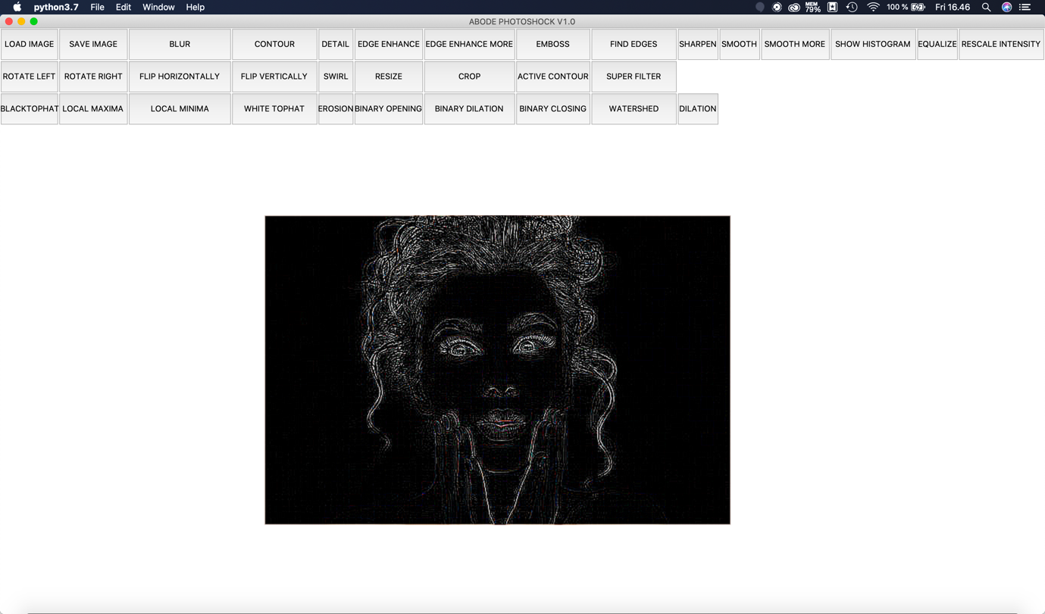

*Şekil 3.h : Şekil 3.a’daki fotoğrafın FIND EDGES filtresi uygulandıktan sonraki görüntüsü*

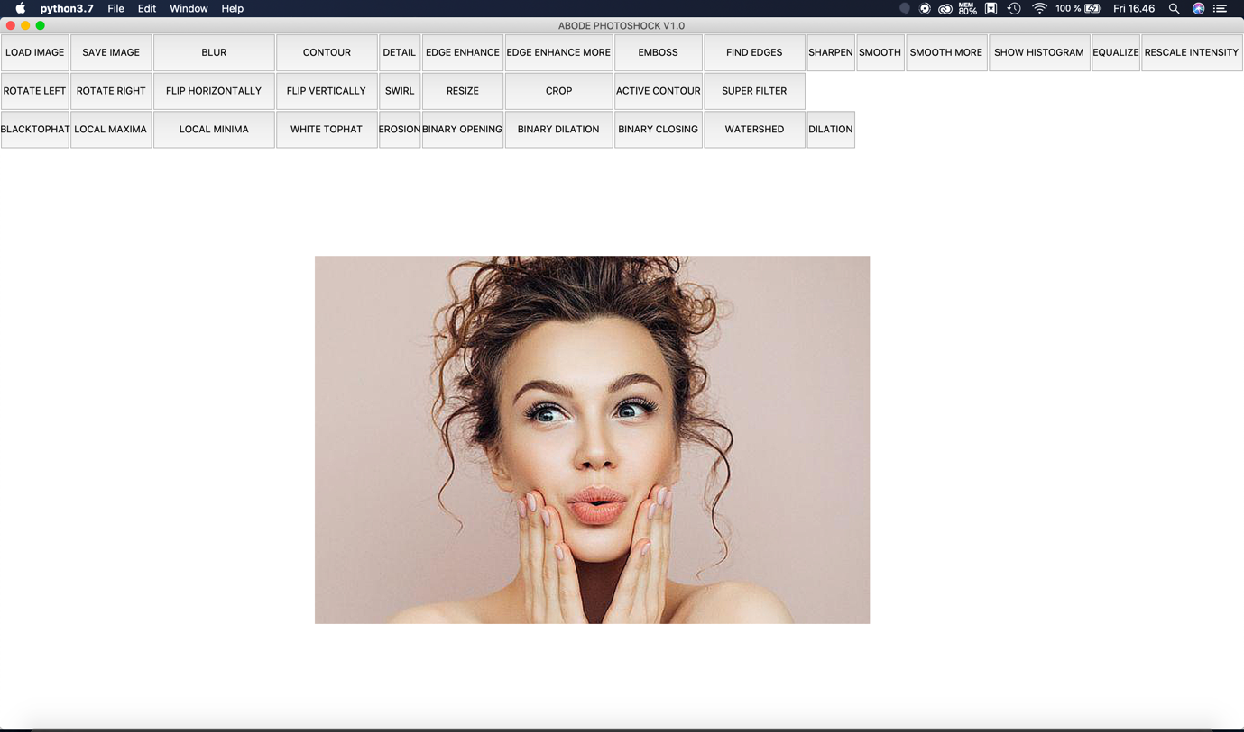

*Şekil 3.i : Şekil 3.a’daki fotoğrafın SHARPEN filtresi uygulandıktan sonraki görüntüsü*

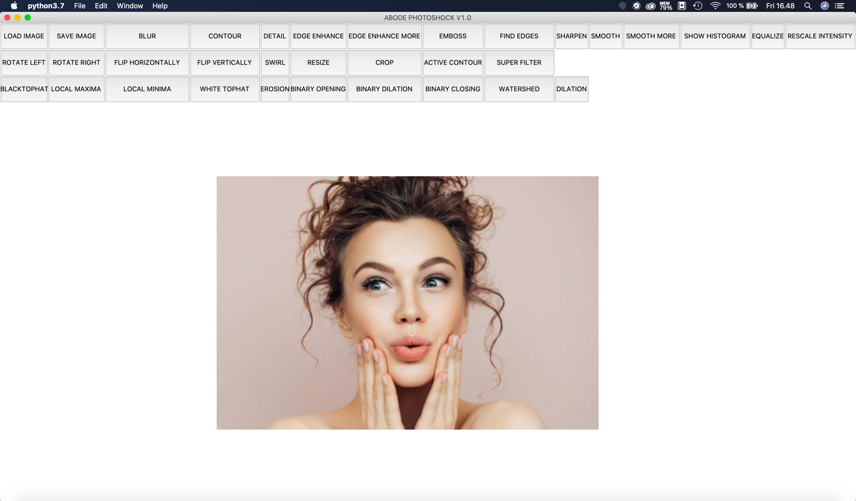

*Şekil 3.j : Şekil 3.a’daki fotoğrafın SMOOTH filtresi kullanıldıktan sonraki görüntüsü*

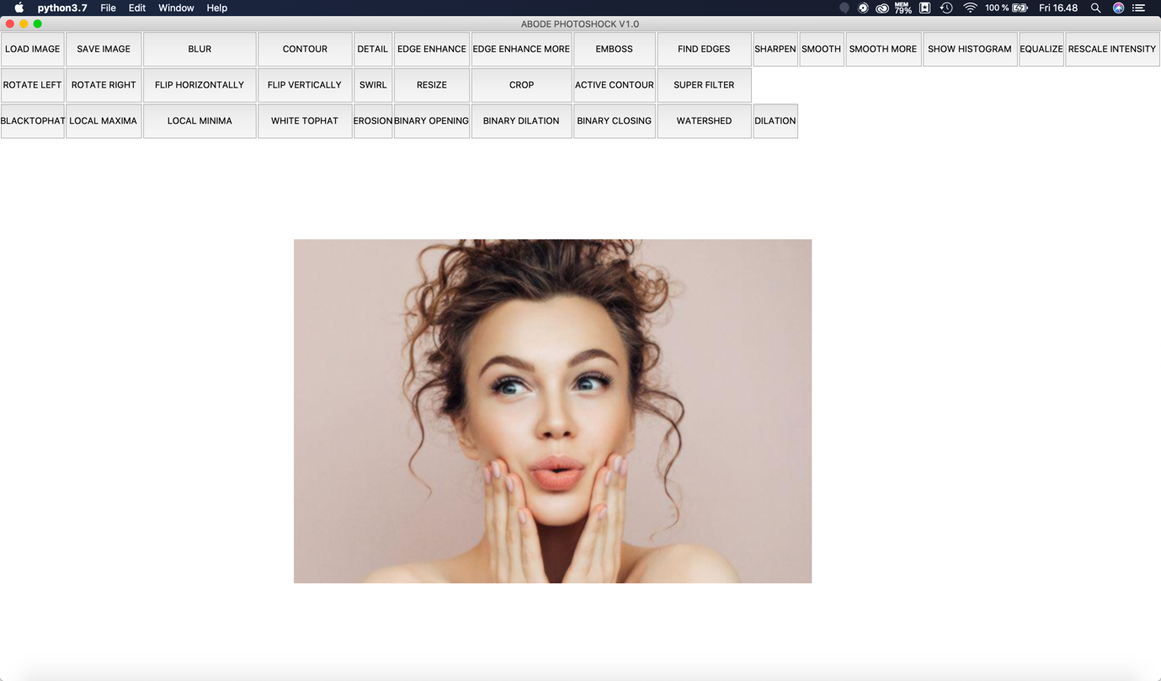

*Şekil 3.k : Şekil 3.a’daki fotoğrafın SMOOTH MORE filtresi kullanıldıktan sonraki görüntüsü*

Filtrelerin hangi metotlar kullanılarak geliştirildiğini incelemek isterseniz aşağıya PILLOW kütüphanesinin ilgili dökümentasyon metnini paylaşıyorum.

<https://pillow.readthedocs.io/en/5.1.x/reference/ImageFilter.html>

**4. Histogram Görüntüleme ve Eşitleme**

Grayscale histogramın, ilgili tuşa basıldığında uygulama içerisinde kullanıcıya gösterilebilmesini sağlayan ilgili kod yazıldı. Eşitleme seçeneği de bir buton halinde kullanıcıya sunulup; tıklanması halinde gerekli işlemlerin gerçekleştirilmesi sağlandı. Ek olarak uygulama üzerinde gösterilen histogramlar, bağlı dosya dizinlerine de otomatik olarak kaydedilmektedir.

Aşağıda histogram görüntüleme ve eşitlemeye yönelik örnek fotoğrafları görebilirsiniz.

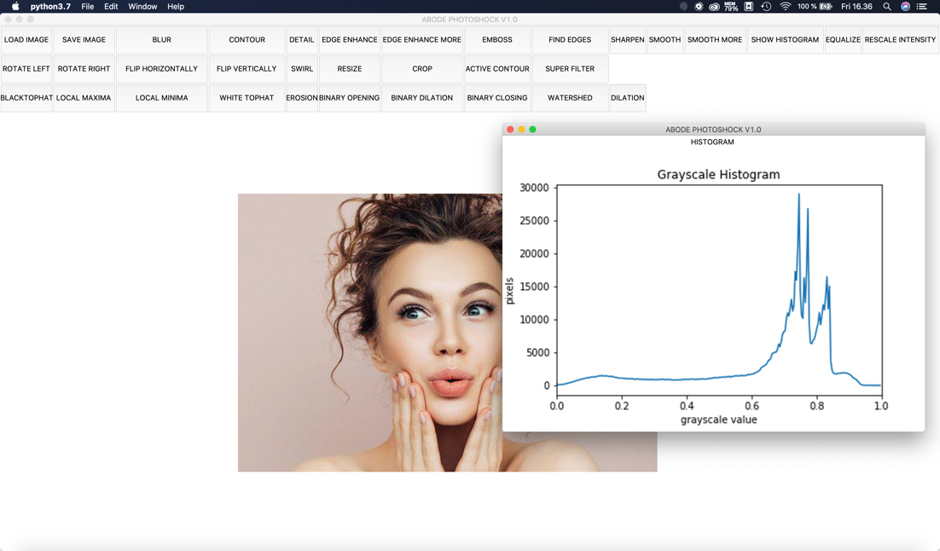

*Şekil 4.a : Birinci örnek fotoğrafta, eşitleme işlemi gerçekleştirilmeden önce arayüz üzerinde histogramın görüntülenmiş hali*

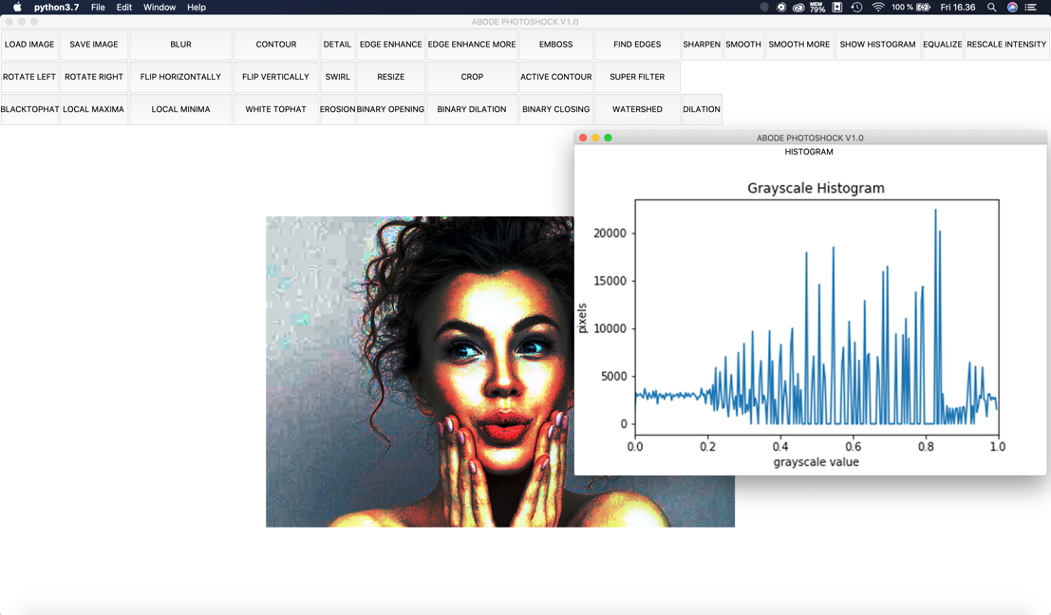

*Şekil 4.b : Birinci örnek fotoğrafta, eşitleme işlemi gerçekleştirildikten sonra arayüz üzerinde hitogramın görüntülenmiş hali*

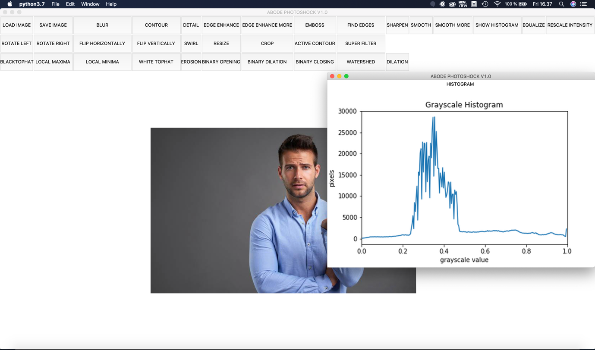

*Şekil 4.c : İkinci örnek fotoğrafta, eşitleme işlemi gerçekleştirilmeden önce arayüz üzerinde histogramın görüntülenmiş hali*

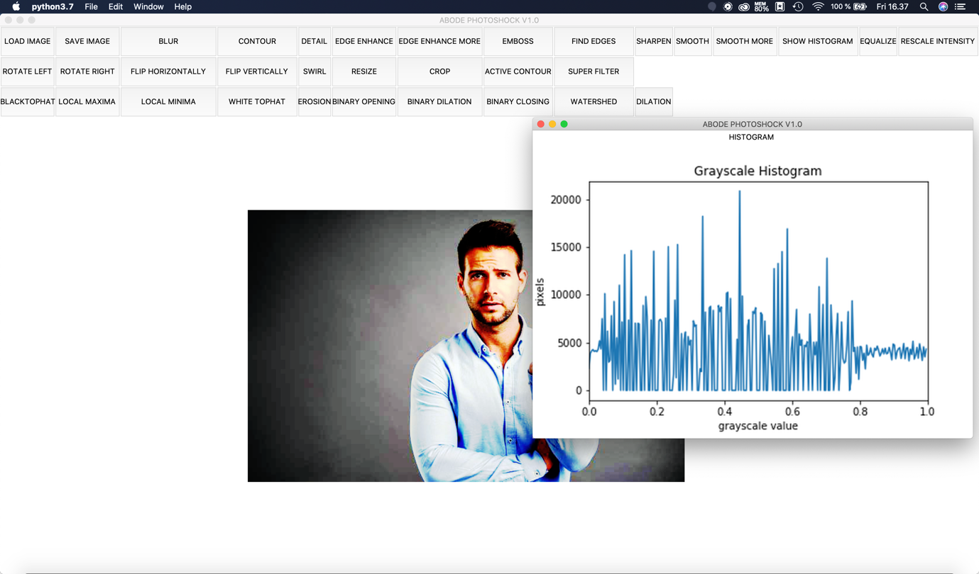

*Şekil 4.d : İkinci örnek fotoğrafta, eşitleme işlemi gerçekleştirildikten sonra arayüz üzerinde histogramın görüntülenmiş hali*

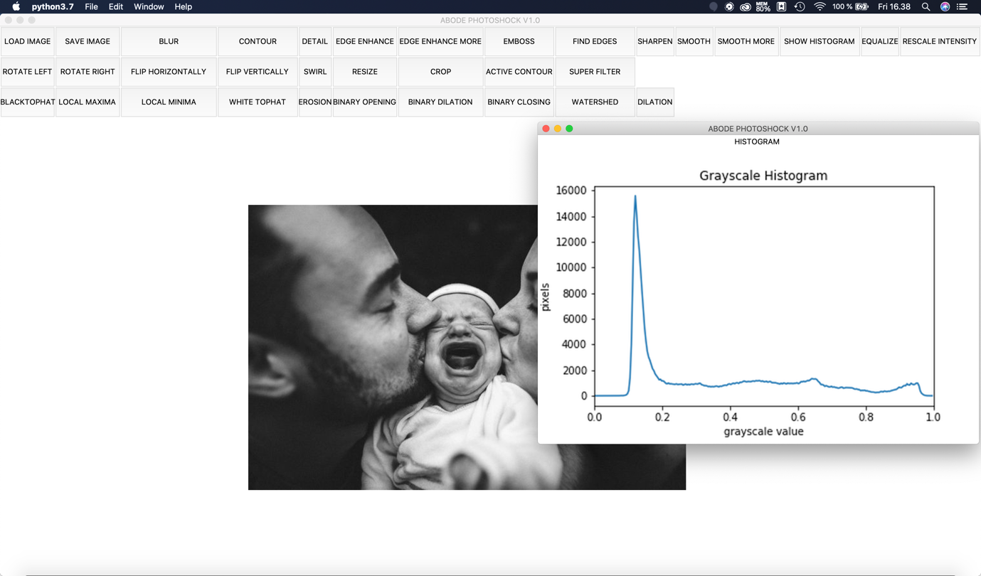

*Şekil 4.e : Üçüncü örnek fotoğrafta, eşitleme işlemi gerçekleştirilmeden önce arayüz üzerinde histogramın görüntülenmiş hali*

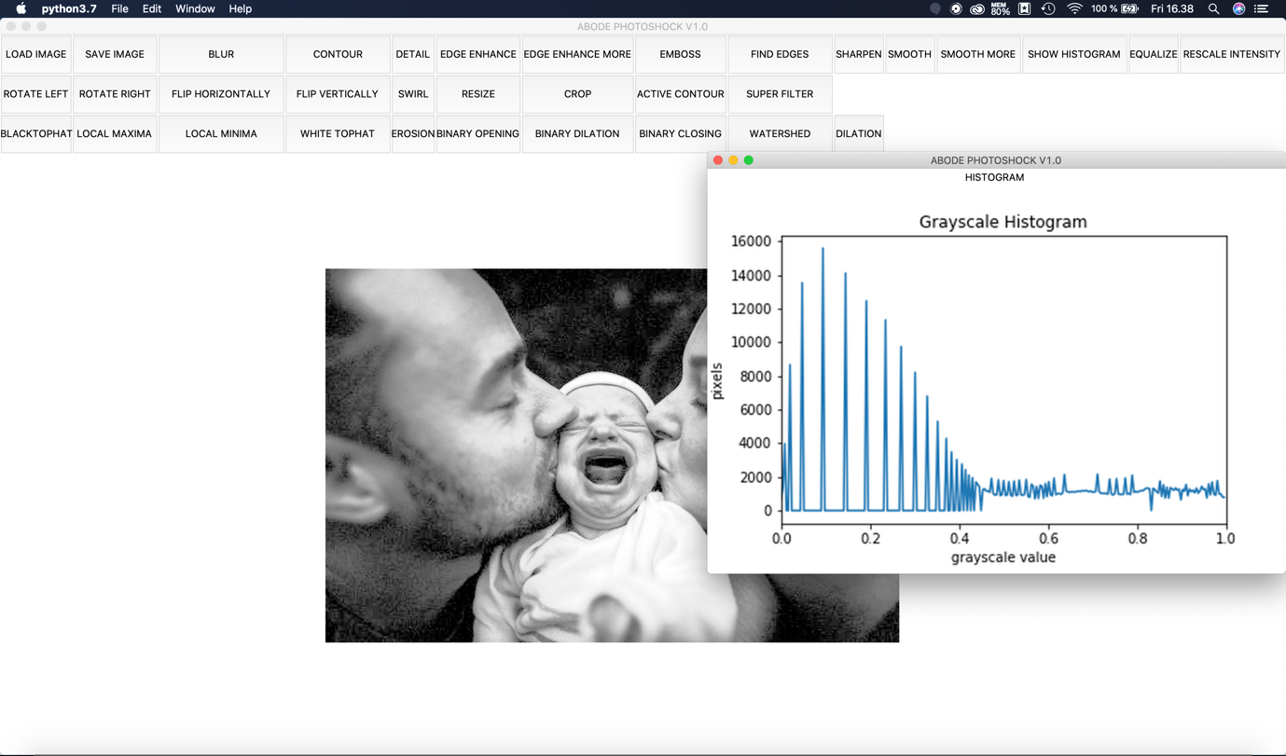

*Şekil 4.f : Üçüncü örnek fotoğrafta, eşitleme işlemi gerçekleştirildikten sonra arayüz üzerinde histogramın görüntülenmiş hali*

**5. Uzaysal Dönüşüm İşlemleri**

Uygulama içerisinde kullanılmak üzere projede de belirtildiği gibi 5 farklı uzaysal dönüşüm işlemi yaratmak üzerine çalıştım. Kullanıcı, butonlar vasıtası ile çeşitli uzaysal dönüşüm işlemleri seçip gerçekleştirebilmekte; ardından uzaysal işlemlerin çıktılarını arayüz üzerinden direkt olarak gözlemleyebilmektedir.

Aşağıda, uygulamam dahilinde kullandığım uzaysal işlemleri belirttim.

1. Rotasyon (Rotate Left & Rotate Right)
2. Aynalama (Flip Horizontally & Flip Vertically)
3. Burgu (Swirl)
4. Yeniden Boyutlandırma (Resizing)
5. Kırpma (Cropping)

Aşağıdaki örnek görsellerde uzaysal işlemlerin girdilerini ve çıktılarını inceleyebilirsiniz.

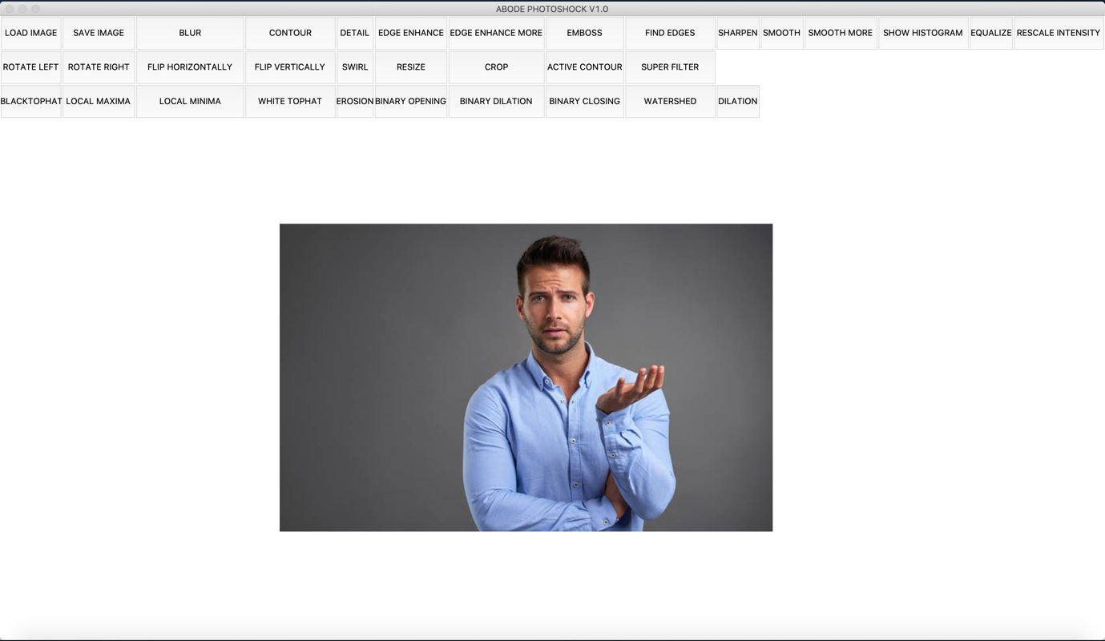

*Şekil 5.a : Herhangi bir uzaysal dönüşüm işlemi uygulanmamış örnek görsel*

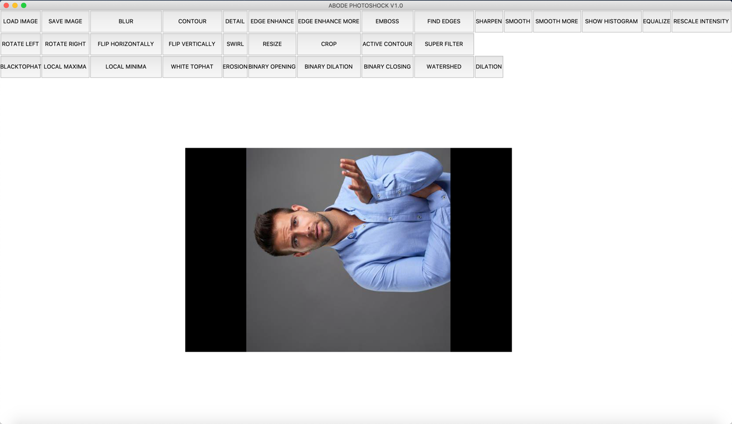

*Şekil 5.b : Sola rotasyon (ROTATE LEFT) uygulanmış örnek görsel. Dikkat edilecek olursa, fotoğrafın ebatları sabit tutulduğundan, sağ ve sol kısımlarda kayıplar bulunmaktadır. Bu durum, rotasyonu gerçekleştiren metotun çalışması sırasında, fotoğrafın boyutları üzerinde ayarlamalar yaparak düzeltilebilmektedir. Projede böyle bir gereksinim belirtilmediğinden; bu metotu geliştirmedim.*

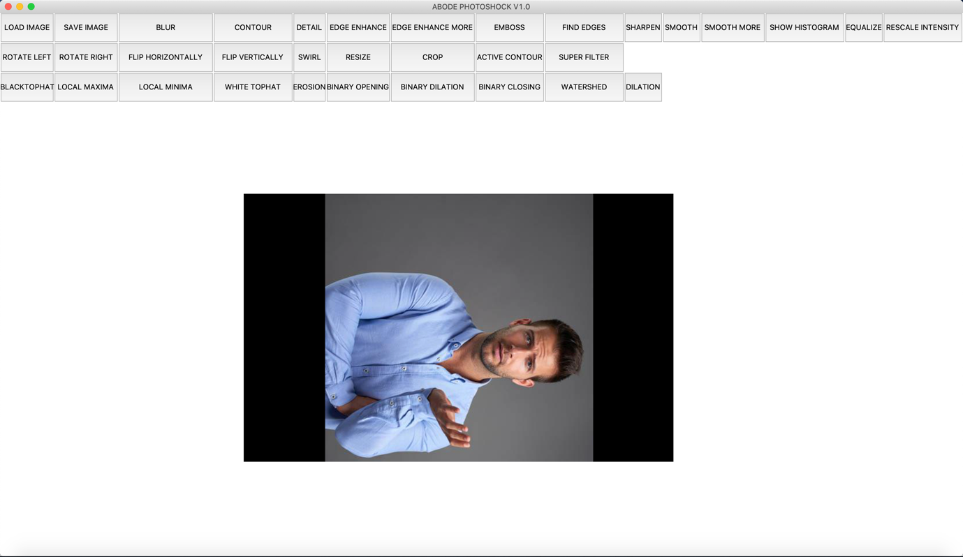

*Şekil 5.c : Sağa rotasyon (ROTATE RIGHT) uygulanmış örnek görsel. Dikkat edilecek olursa, fotoğrafın ebatları sabit tutulduğundan, sağ ve sol kısımlarda kayıplar bulunmaktadır. Bu durum, rotasyonu gerçekleştiren metotun çalışması sırasında, fotoğrafın boyutları üzerinde ayarlamalar yaparak düzeltilebilmektedir. Projede böyle bir gereksinim belirtilmediğinden; bu metotu geliştirmedim.*

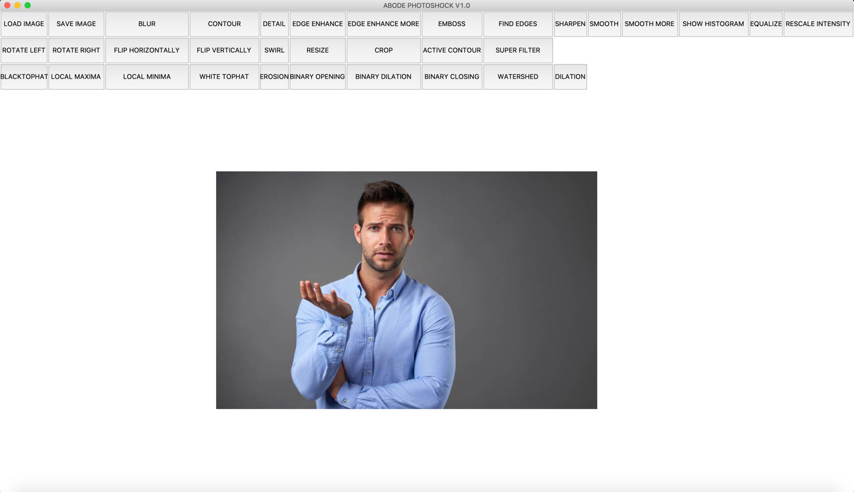

*Şekil 5.d : Yatay Aynalama (HORIZONTAL FLIP) uygulanmış bir görsel örneği.*

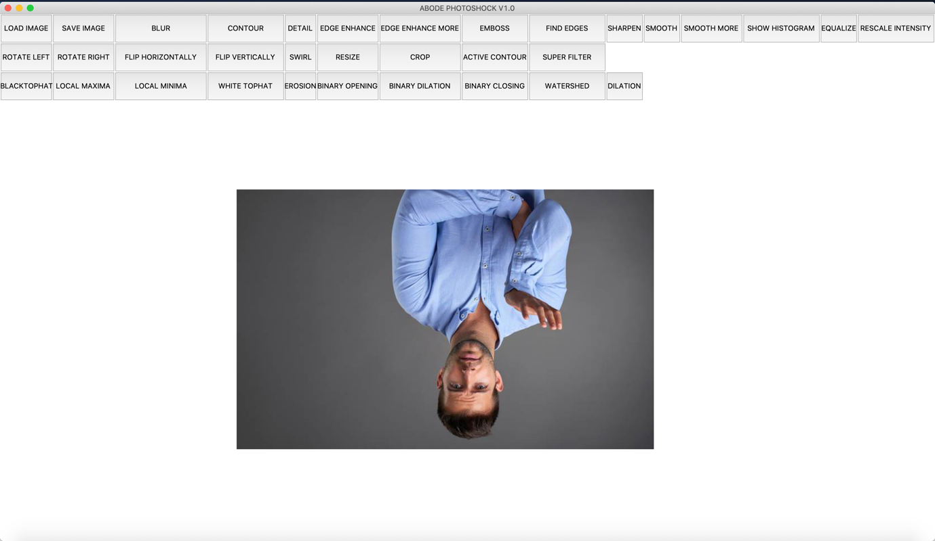

*Şekil 5.e : Dikey Aynalama (VERTICAL FLIP) uygulanmış bir görsel örneği*

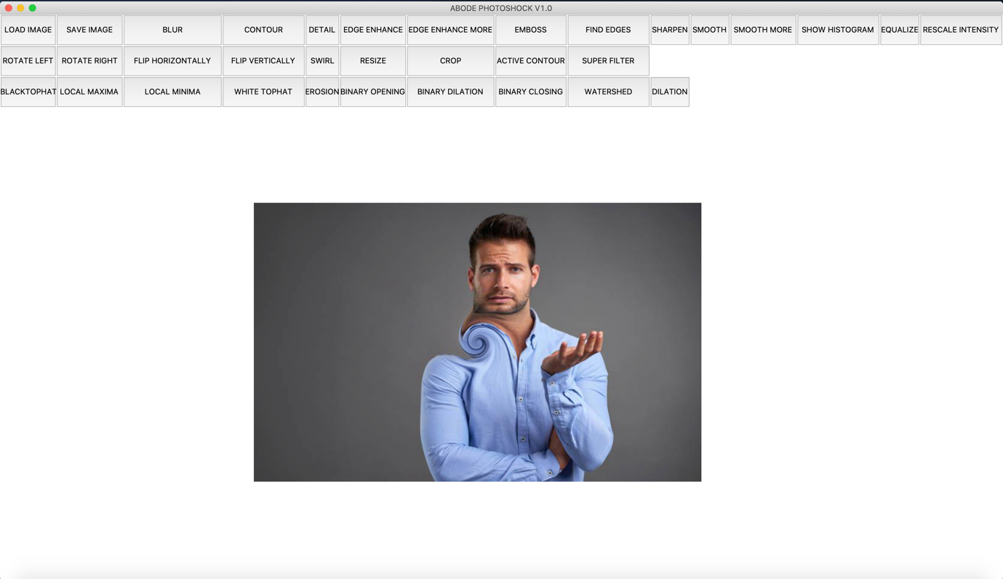

*Şekil 5.f : Burgu (SWIRL) işlemi uygulanmış bir görsel örneği*

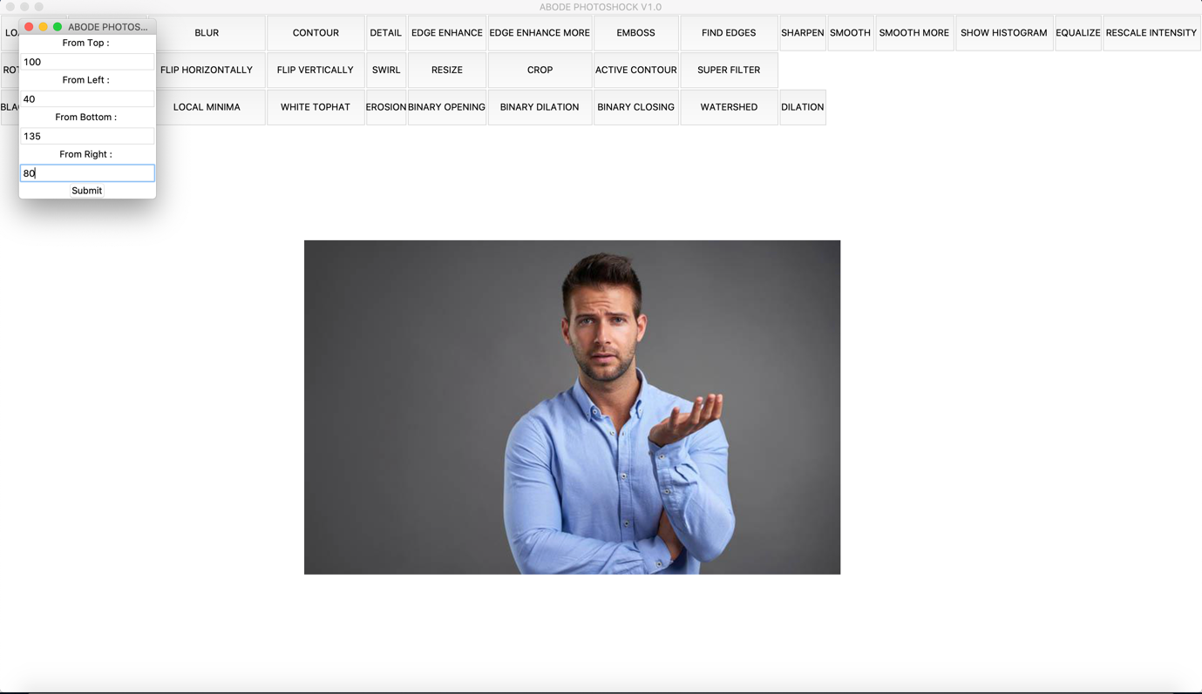

*Şekil 5.g : Kırpma (CROP) faaliyetinin gerçekleştirilme anını gösteren bir kare. Şekildeki açılır pencereden kullanıcı fotoğrafın sağ, sol, üst ve alt bölgelerinden kırpmak istediği piksel miktarını belirtip Submit butonuna tıklayarak kırpmayı gerçekleştirebilmektedir.*

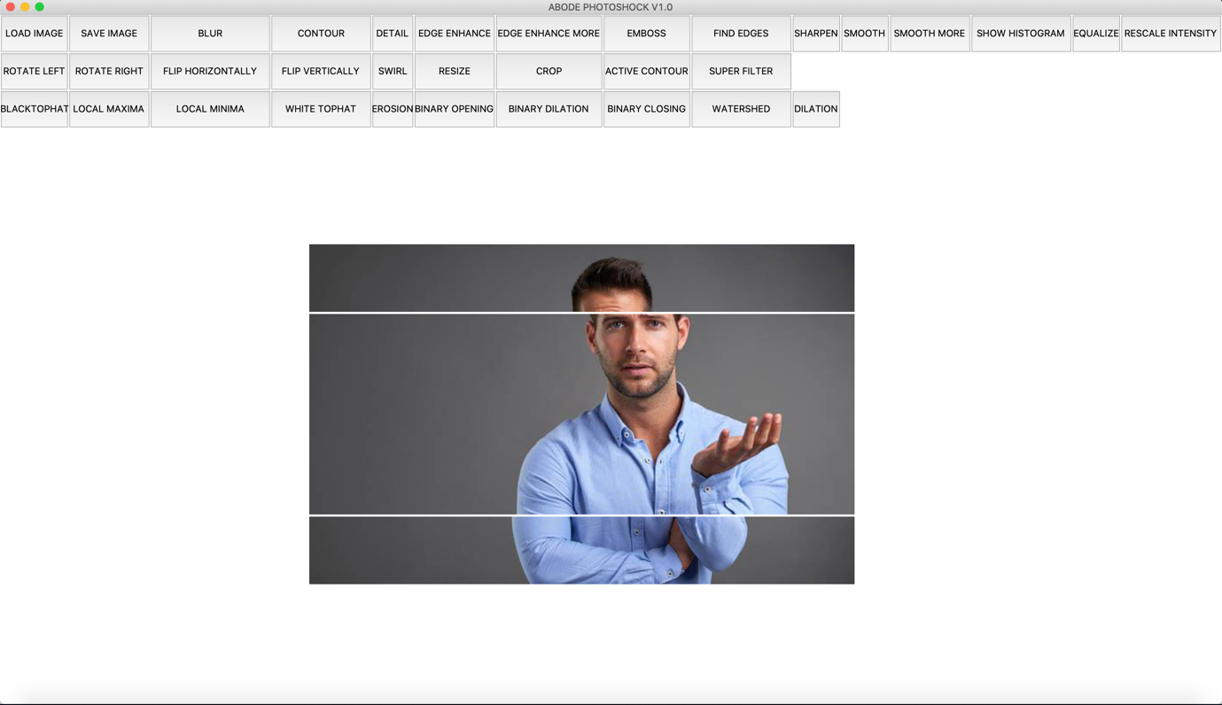

*Şekil 5.h : Kırpma (CROP) faaliyeti gerçekleştirildikten sonrasına ait bir görsel. Yukarıdaki görselde ön plandaki fotoğraf Şekil 5.g’de belirtilen ölçülerde kırpılmış görsele aittir. Arka plandaki fotoğraf ise kırpılmadan önceki halidir. (Daha net bir karşılaştırma imkanı için arka plandaki görsel temizlenmemiştir ancak fotoğraf kaydedildiğinde elbette sadece kırpılmış hali kaydedilmektedir.)*

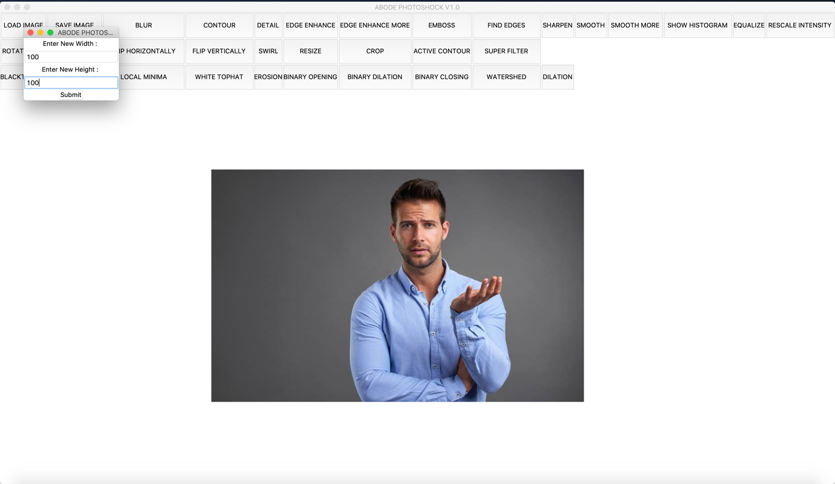

*Şekil 5.i : Yeniden Boyutlandırma (RESIZE) faaliyetinin gerçekleştirilme anını gösteren bir kare. Şekildeki açılır pencereden kullanıcı fotoğrafın yeni en ve boy değerllerine ait istediği piksel miktarını belirtip Submit butonuna tıklayarak yeniden boyutlandırmayı gerçekleştirebilmektedir.*

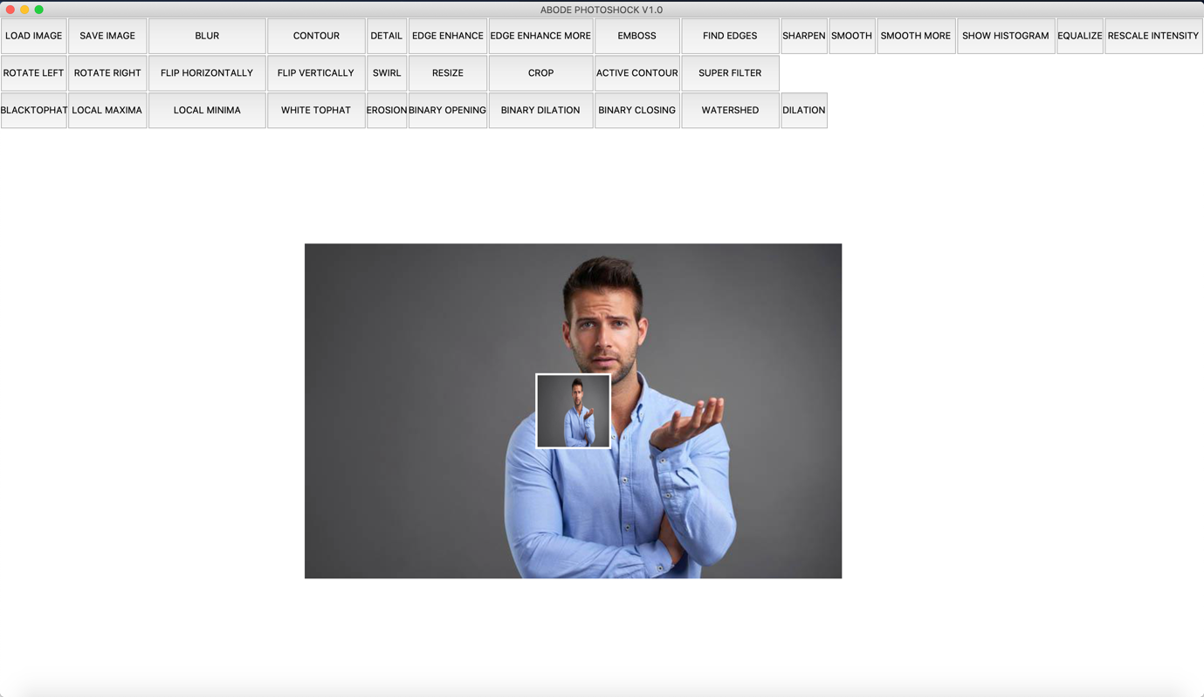

*Şekil 5.j : Yeniden Boyutlandırma (RESIZE) faaliyeti gerçekleştirildikten sonrasına ait bir görsel. Yukarıdaki görselde ön plandaki fotoğraf Şekil 5.i’de belirtilen ölçülerde yeniden boyutlandırılmış görsele aittir. Arka plandaki fotoğraf ise yeniden boyutlandırılmadan önceki halidir. (Daha net bir karşılaştırma imkanı için arka plandaki görsel temizlenmemiştir ancak fotoğraf kaydedildiğinde elbette sadece yeniden boyutlandırılmış hali kaydedilmektedir.)*

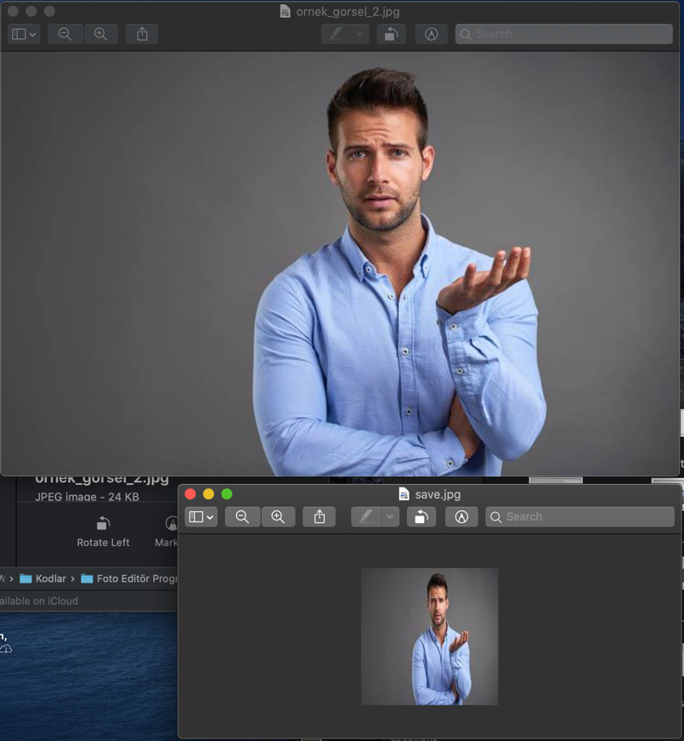

*Şekil 5.k : Yeniden Boyutlandırma (RESIZE) faaliyetine tabi tutulan görüntülerin işlem gerçekleştirilmeden önceki ve sonraki dizin görüntüsü. (Kaydedildikten sonra)*

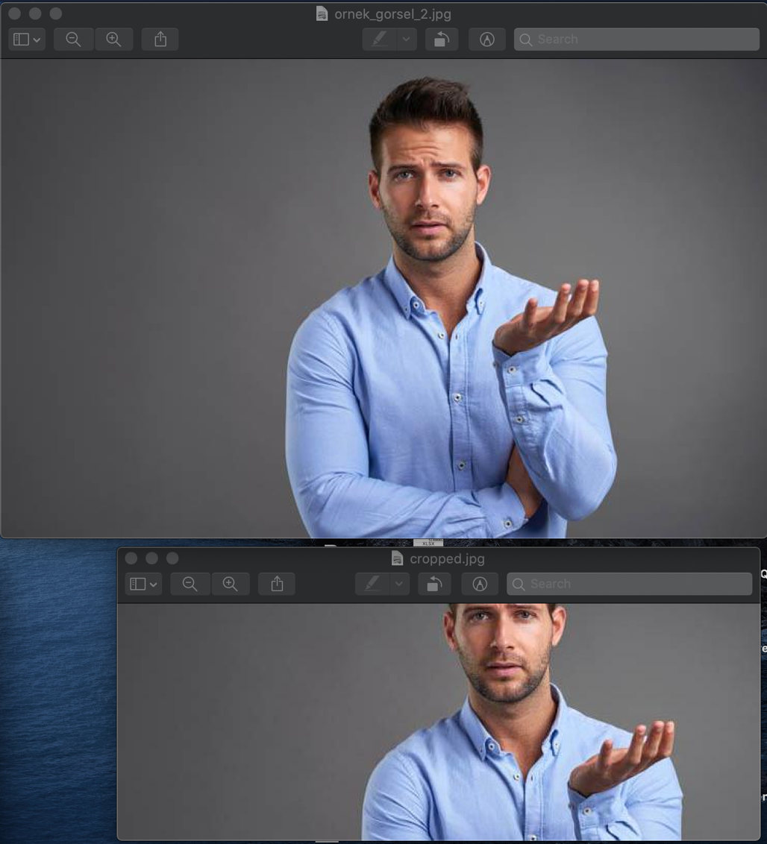

*Şekil 5.l : Kırpma (CROP) faaliyetine faaliyetine tabi tutulan görüntülerin işlem gerçekleştirilmeden önceki ve sonraki dizin görüntüsü. (Kaydedildikten sonra)*

**6. Yoğunluk Dönüşüm İşlemleri**

Kullanıcıdan, görsel arayüz vasıtası ile gerekli Gamma değeri alınır ve ardından fotoğraf üzerinde yoğunluk dönüşümü gerçekleştirilir.

Aşağıda yoğunluk dönüşümüne yönelik örnek görselleri inceleyebilirsiniz.

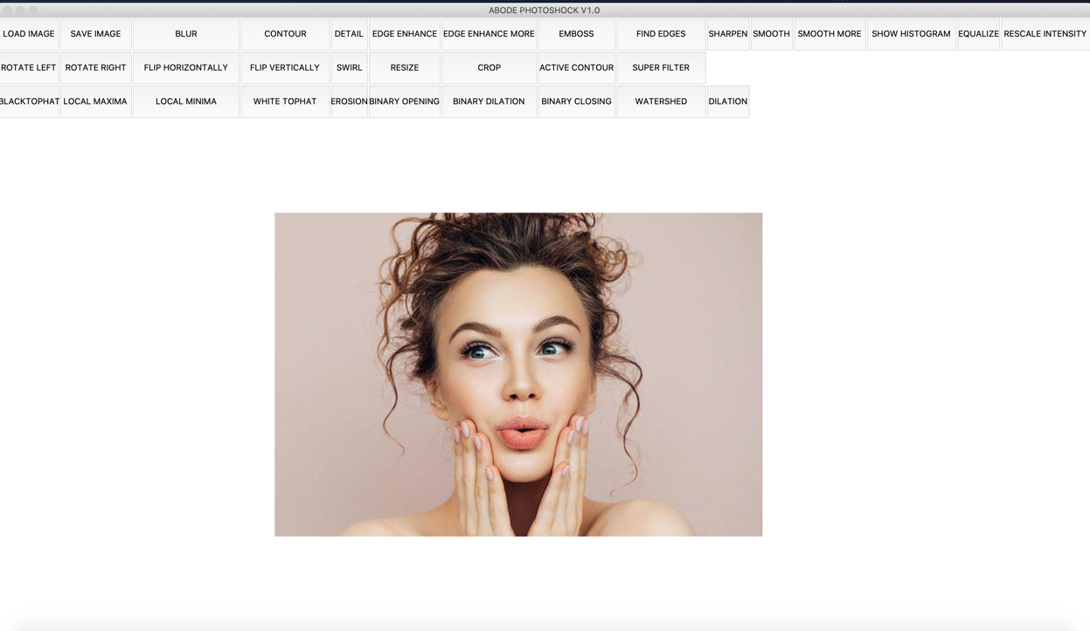

*Şekil 6.a : Örnek görselde herhangi bir yoğunluk dönüşümü (RESCALE INTENSITY) gerçekleştirilmeden öncesini ifade eden şekil*

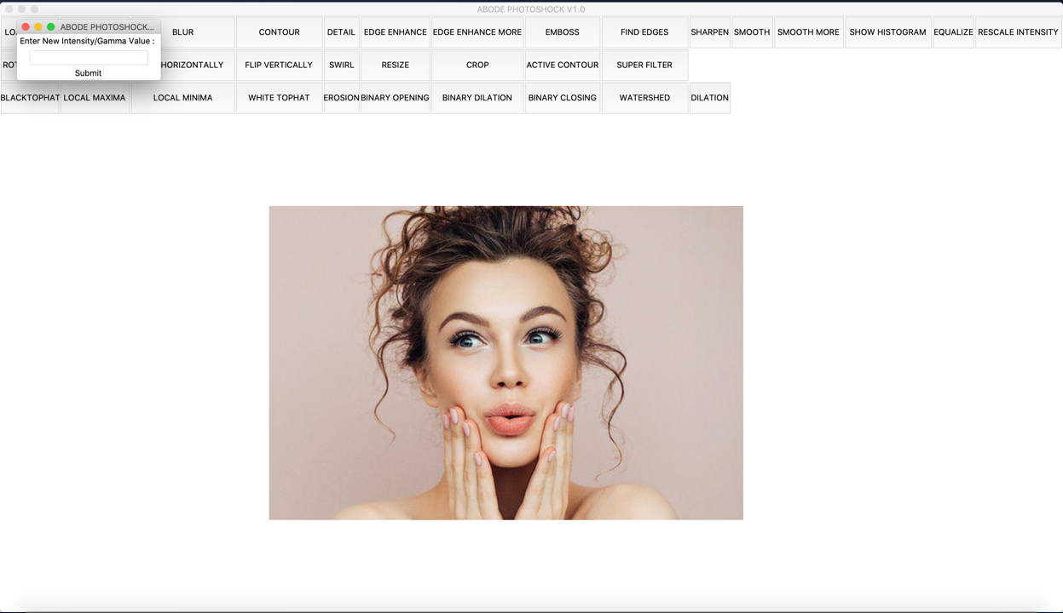

*Şekil 6.b : Yoğunluk Dönüşümü (RESCALE INTENSITY) butonuna tıklandıktan sonra açılan pop-up penceresine gerekli Gamma değeri girilir.*

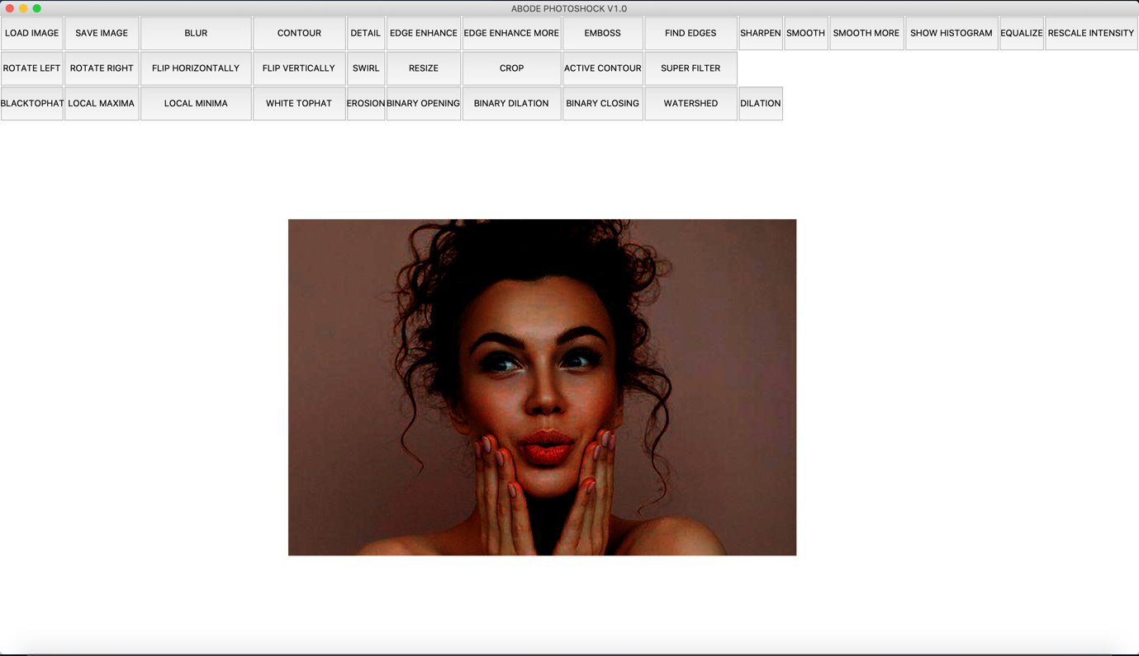

*Şekil 6.c : Yoğunluk Dönüşümü (RESCALE INTENSITY) gerçekleştirildikten sonra örnek fotoğrafın görüntüsü*

**7. Morfolojik İşlemler**

Uygulamada morfolojik işlemlerin gerçekleştirilmesi için faydalandığım kütüphane Python SkImage kütüphanesidir. Arayüz vasıtası ile kullanıcı projede de belirtildiği üzere 10 adet morfolojik işlem gerçekleştirebilmektedir.

Gerçekleştirilebilen morfolojik işlemler aşağıdaki gibidir.

1. Black Top-Hat
2. Local Maxima
3. Local Minima
4. White Top-Hat
5. Erosion
6. Binary Opening
7. Binary Dilation
8. Binary Closing
9. Watershed
10. Dilation

Aşağıdaki fotoğraflarda, belirtilen morfolojik uygulamalara tabi tutulan görsellerin önceki ve sonraki hallerini inceleyebilirsiniz.

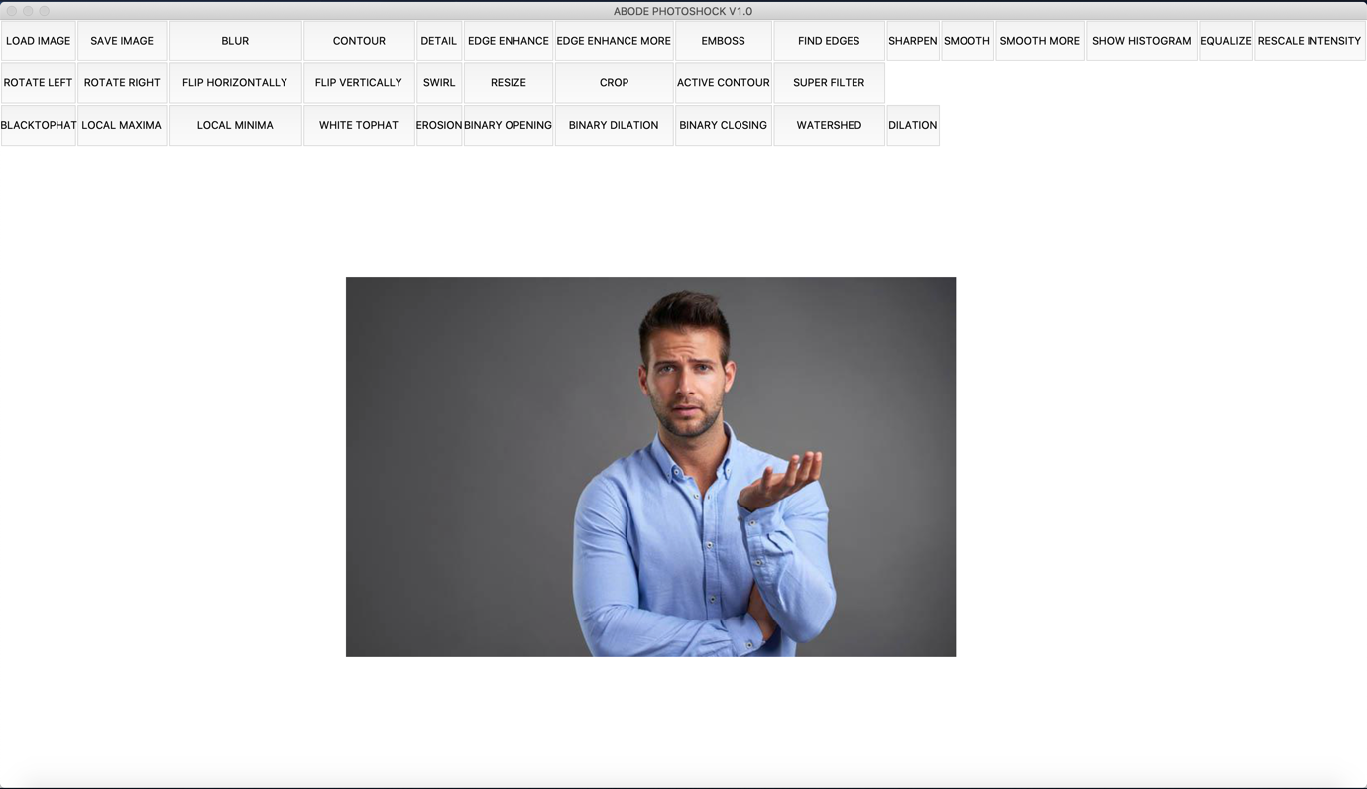

*Şekil 7.a : Birinci örnek görselin herhangi bir morfolojik işlem uygulanmadan önceki hali*

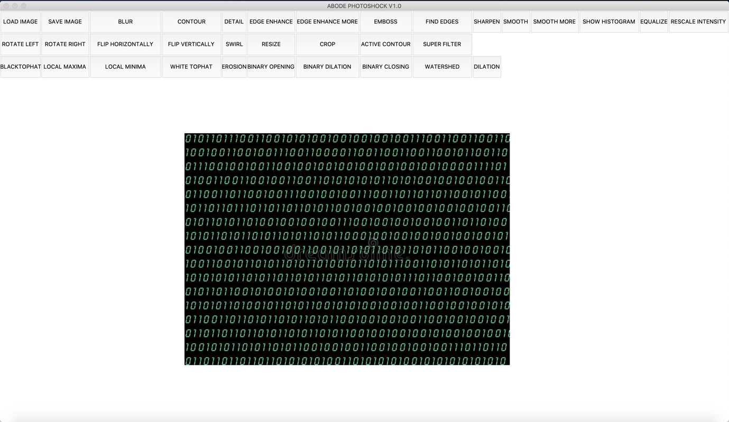

*Şekil 7.b : İkinci örnek görselin herhangi bir morfolojik işlem uygulanmadan önceki hali*

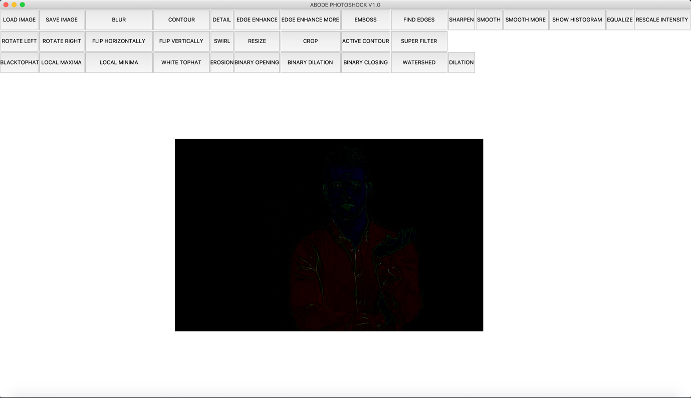

*Şekil 7.c : Şekil 7.a’da bulunan görselin BLACK TOP-HAT morfolojik işlemi uygulandıktan sonraki görüntüsü*

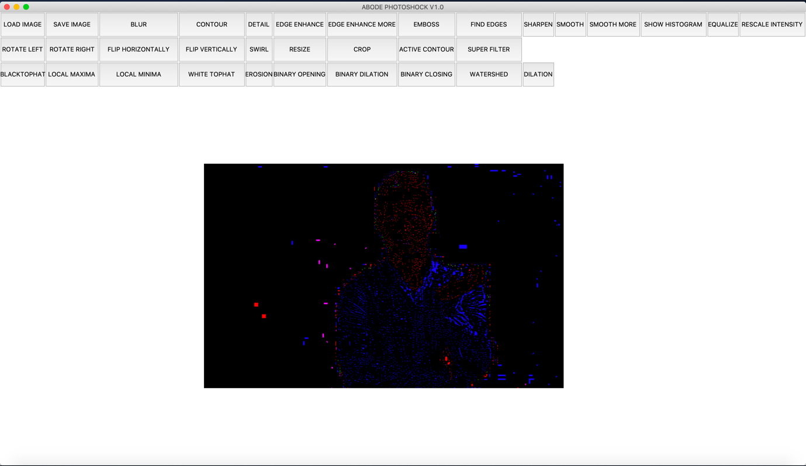

*Şekil 7.d : Şekil 7.a’daki görselin LOCAL MAXIMA morfolojik işlemi uygulandıktan sonraki görüntüsü*

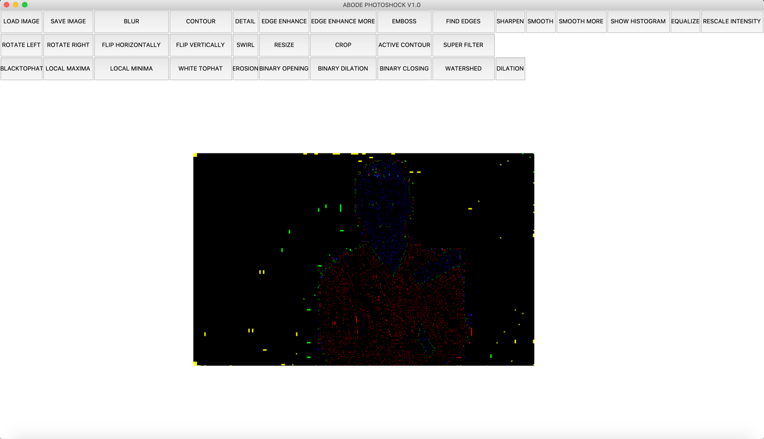

*Şekil 7.e : Şekil 7.a’daki görselin LOCAL MINIMA morfolojik işlemi uygulandıktan sonraki görüntüsü*

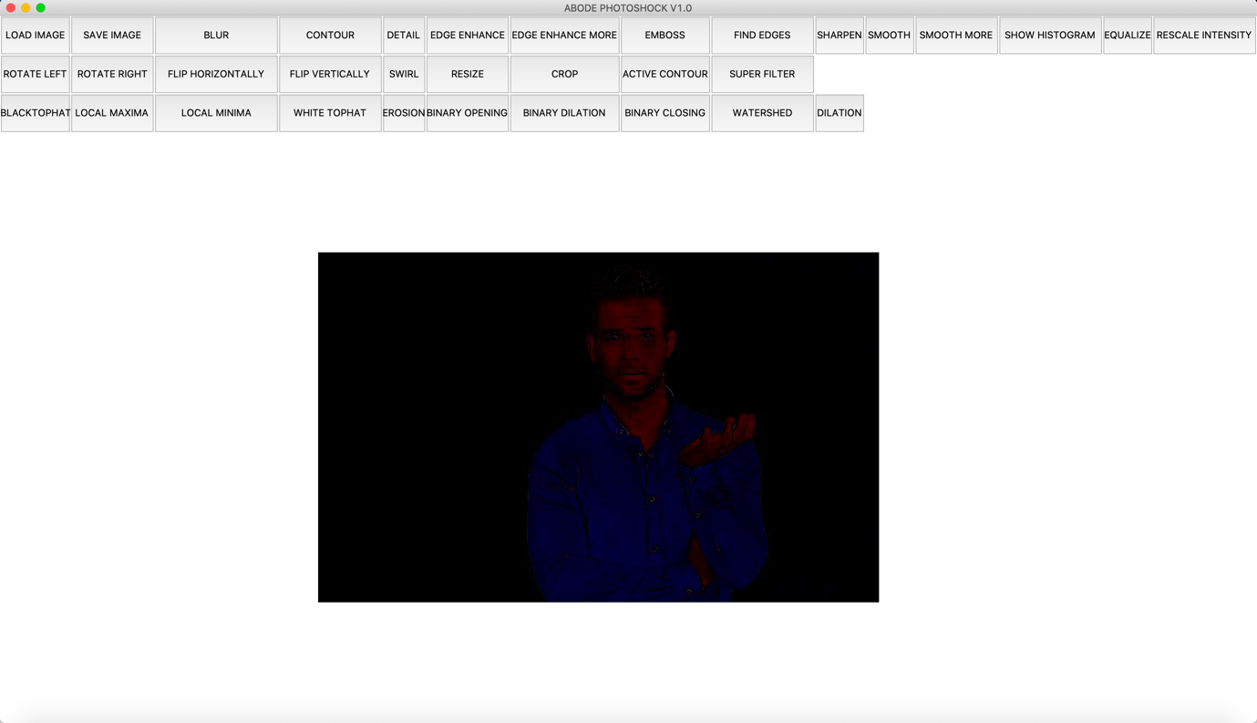

*Şekil 7.f : Şekil 7.a’daki görselin WHITE TOP-HAT morfolojik işlemi uygulandıktan sonraki görüntüsü*

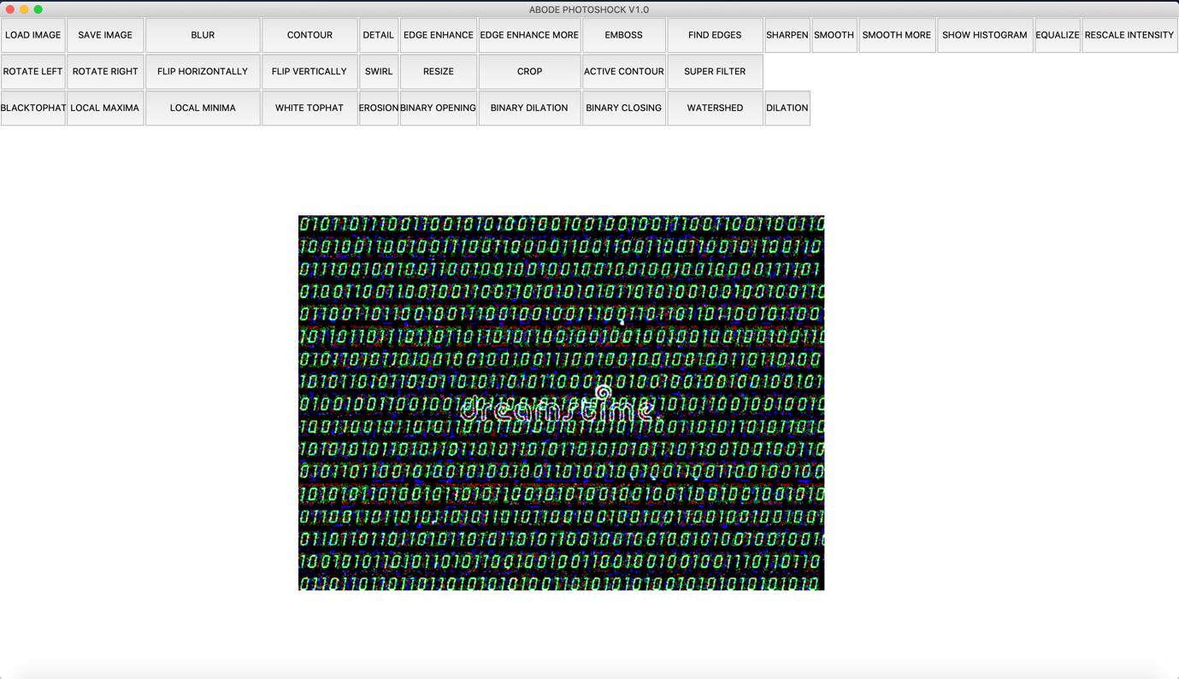

*Şekil 7.g : Şekil 7.b’deki görselin EROSION morfolojik işlemi uygulandıktan sonraki görüntüsü*

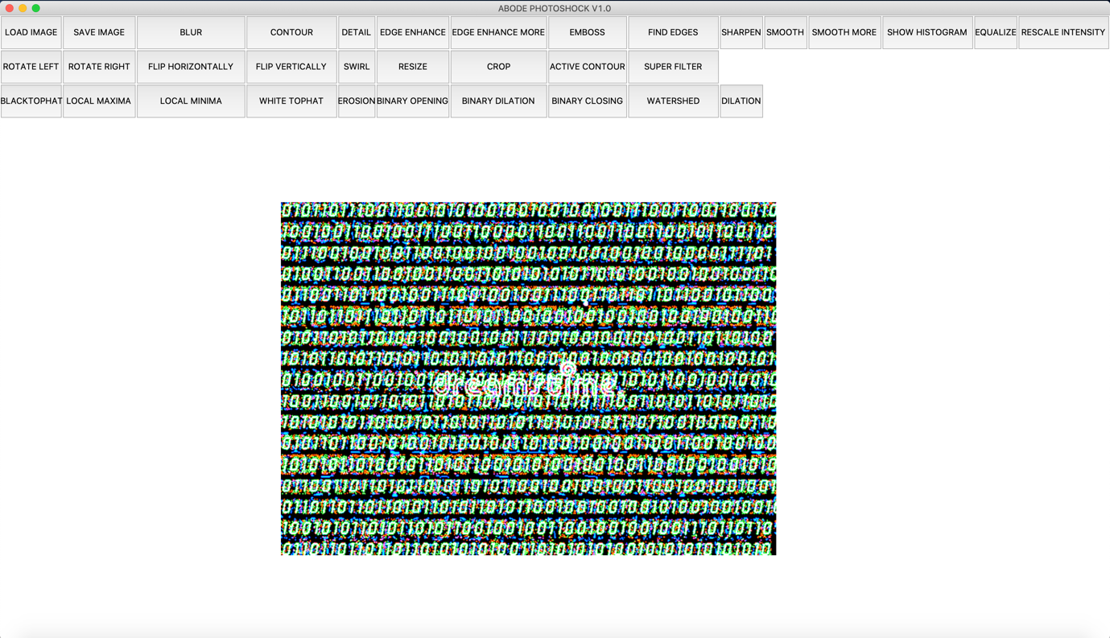

*Şekil 7.h : Şekil 7.b’deki görselin BINARY OPENING morfolojik işlemi uygulandıktan sonraki görüntüsü*

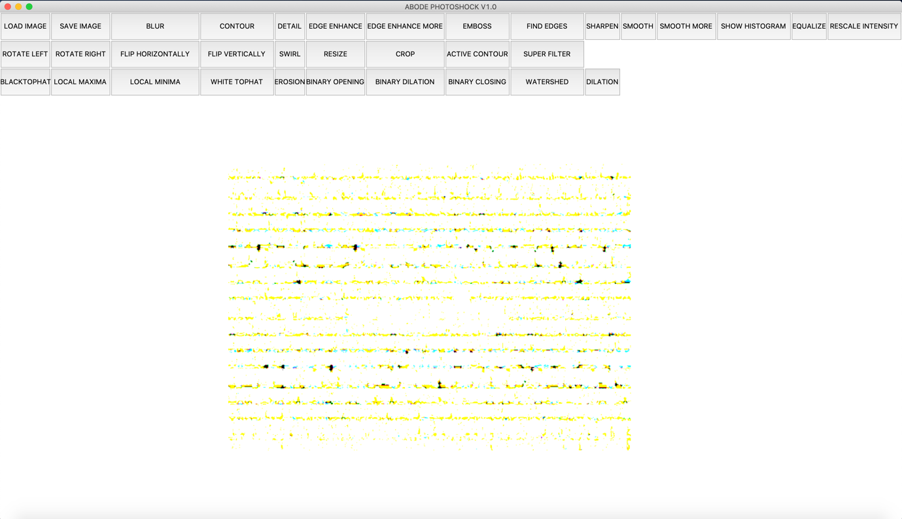

*Şekil 7.i : Şekil 7.b’deki görselin BINARY DILATION morfolojik işlemi uygulandıktan sonraki görüntüsü*

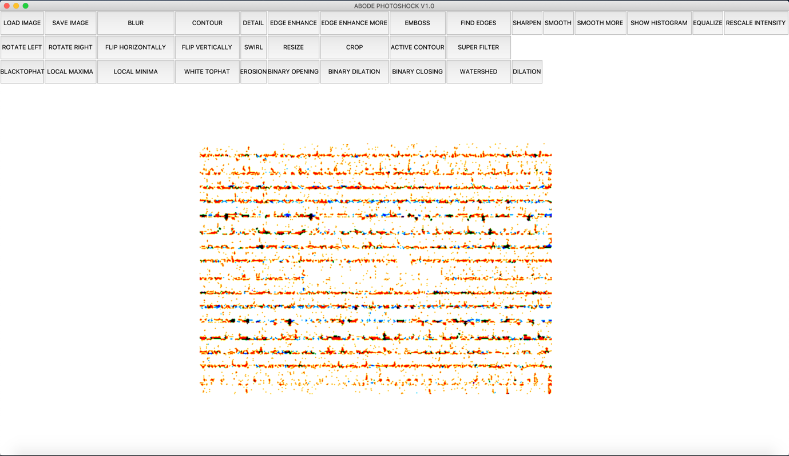

*Şekil 7.j : Şekil 7.b’deki görselin BINARY CLOSING morfolojik işlemi uygulandıktan sonraki görüntüsü*

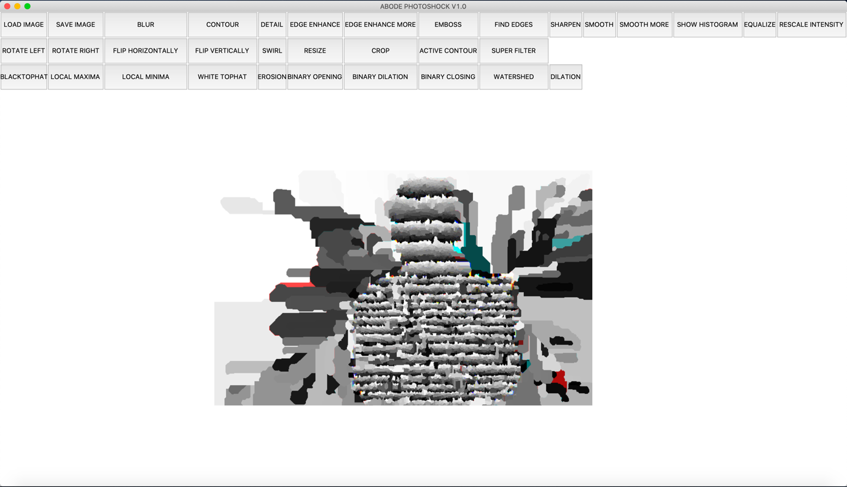

*Şekil 7.k : Şekil 7.a’daki görselin WATERSHED morfolojik işlemi uygulandıktan sonraki görüntüsü*

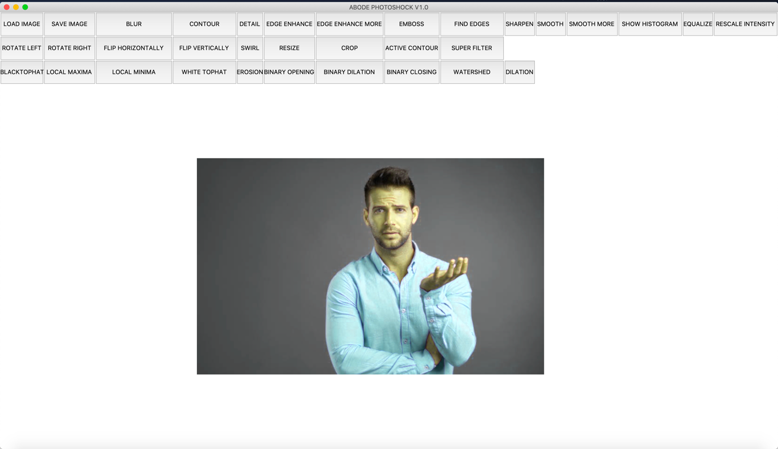

*Şekil 7.l : Şekil 7.a’daki görselin DILATION morfolojik işlemi gerçekleştirildikten sonraki görüntüsü*

**8. Active Contour**

Active Contour modelleme, bir görüntüde yer alan herhangi bir paternin veya nesnenin sınırlarını saptamak ve diğer nesnelerden ayrıştırmak için kullanılan bir yöntemdir. Ayrıştırılma işlemi sırasında kullanılan ayrıştırıcı çizgileri “Yılan/Snake” terimiyle ifade ederiz. Çeşitli kontrastlara ve renklere sahip görüntüler; farklı geometrik şekillere sahip görüntüler gibi çeşitli alanlarda gerçekleştirilecek Active Contour modellemelere için ihtiyaç duyulan parametreler farklı olabilmektedir. Örnek vermek gerekirse dairesel bir şeklin AC modellemesi ile lineer bir şeklinki farklı gereksinimlere sahip olabilmektedir.

Programım dahilinde Active Contour örnekleri arasında yer alan astronot görselini kullandım. Fonksiyon parametrelerinde çeşitli değişiklikler yaparak , oluşan yeni görüntüyü test ettim. Aşağıdaki görselde örneği inceleyebilirsiniz.

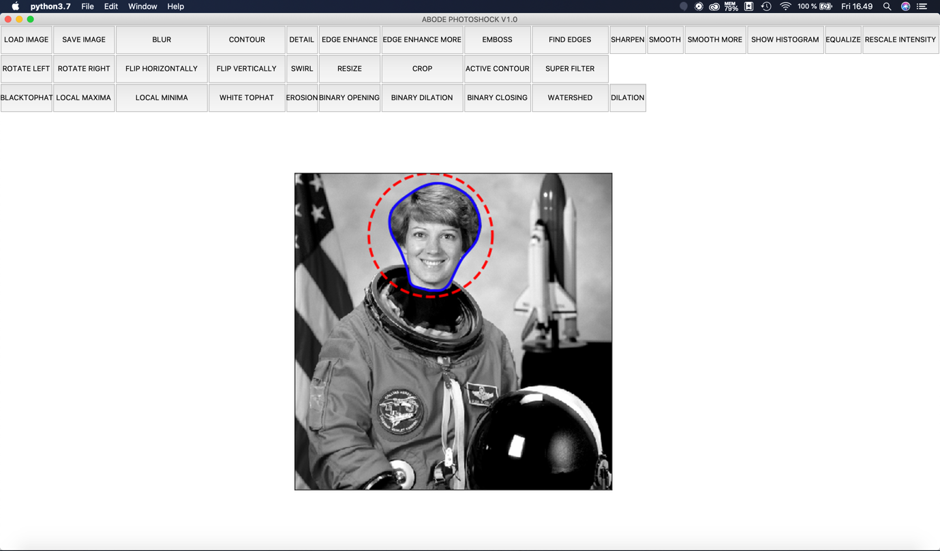

*Şekil 8.a : Active Contour Modellemeye yönelik bir örnek. (Kaynakta belirtilen parametrelerle değişiklikler mevcuttur.)*

**9. Sosyal Medya Filtresi – SUPER FILTER**

Uygulamanın görsel arayüzünde SUPER FILTER ismi ile ifade edilen filtre aktif olarak 5 farklı görüntü işleme operasyonunun birleşiminden meydana gelmektedir. Tasarım gerçekleştirirken görselin biraz buğulanması ve daha sıcak bir tonda gösterilmesi amaçlanmıştır. Filtrenin geliştirilmesi konusunda Python PILLOW kütüphanesinin metotlarından faydalanılmıştır.

Aşağıda, filtre geliştirilirken gerçekleştirilen operasyonların listesi belirtilmmiştir.

1. Parlaklık Değeri (Brightness) değiştirildi. (0.8)
2. Kontrast Değeri (Contrast) değiştirildi. (1.5)
3. Keskinlik Değeri (Sharpness) değiştirildi. (1.4)
4. Renk Değeri (Color Enhance) değiştirildi. (1.8)
5. PILLOW Buğulama (BLUR) filtresi uygulandı.

Aşağıdaki görsellerde sosyal medya filtresinin çeşitli örnek fotoğraflara uygulanmadan önceki ve sonraki halini inceleyebilirsiniz.

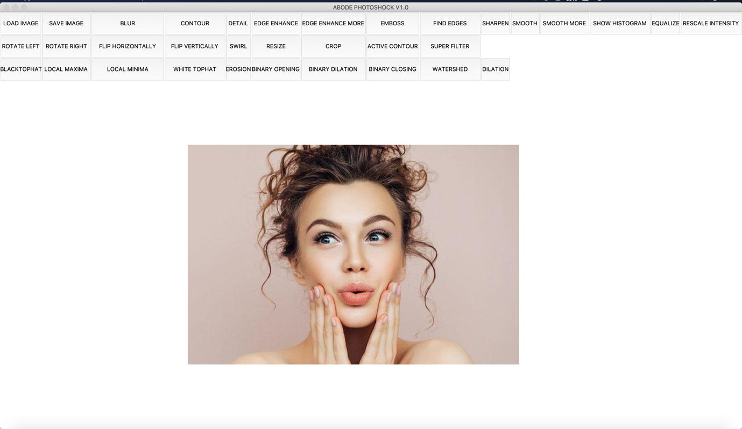

*Şekil 9.a : Sosyal Medya Filtresi uygulanmadan önce birinci örnek görselin görüntüsü*

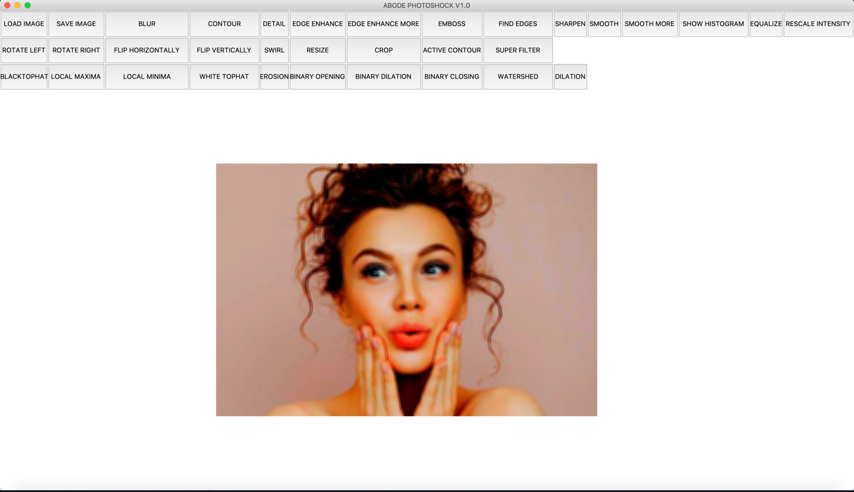

*Şekil 9.b : Sosyal Medya Filtresi uygulandıktan sosnra birinci örnek görselin görüntüsü*

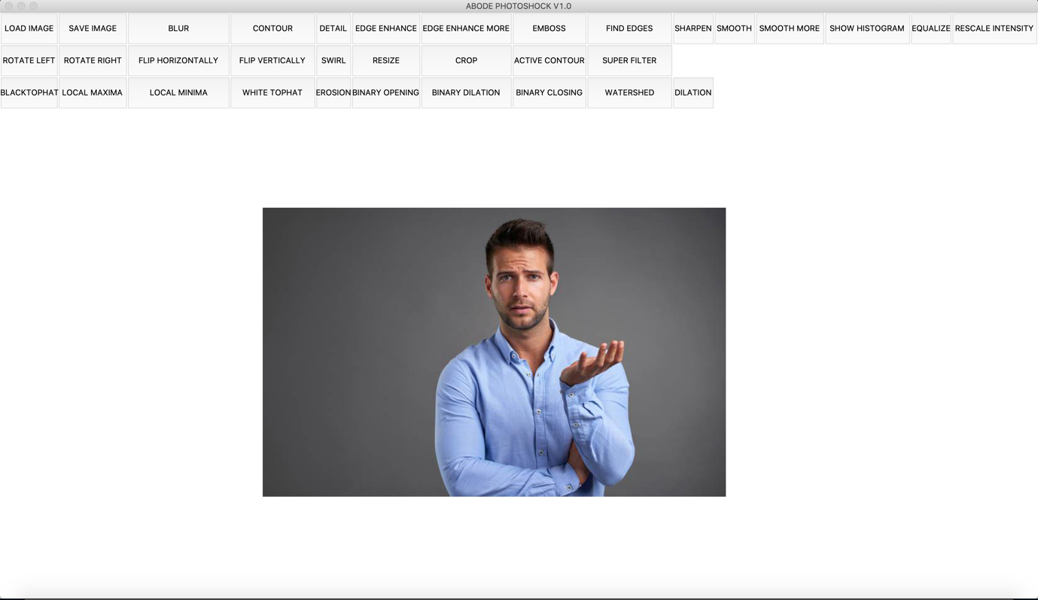

*Şekil 9.c : Sosyal Medya Filtresi uygulanmadan önce ikinci örnek görselin görüntüsü*

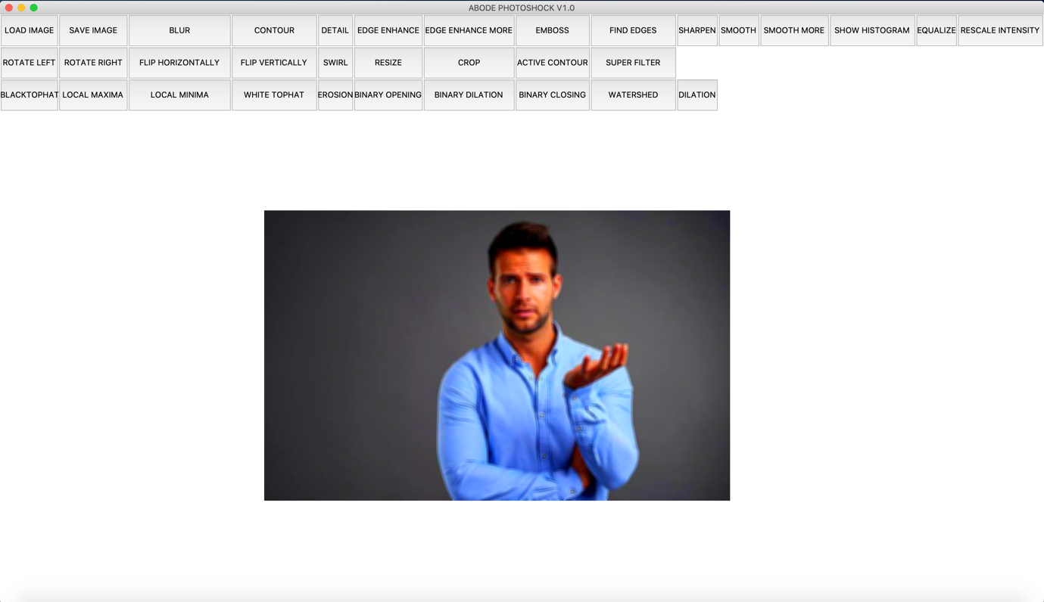

*Şekil 9.d : Sosyal Medya Filtresi uygulandıktan sonra ikinci örnek görselin görüntüsü*

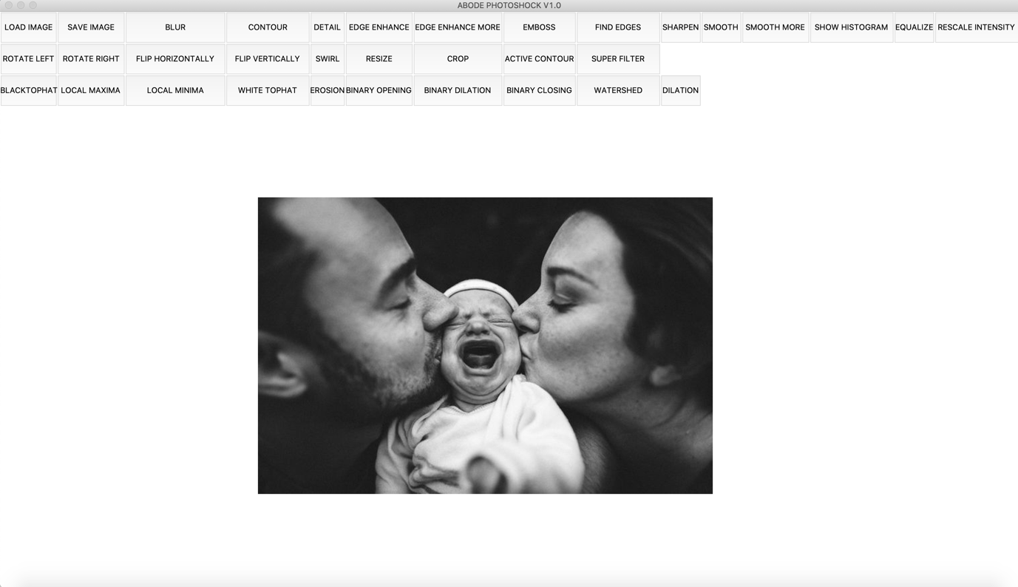

*Şekil 9.e : Sosyal Medya Filtresi uygulanmadan önce üçüncü örnek görselin görüntüsü*

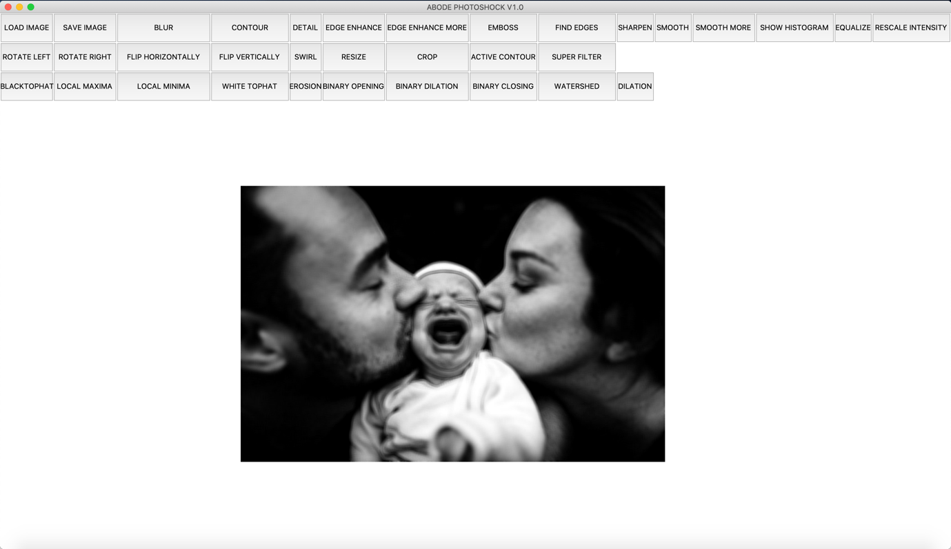

*Şekil 9.f : Sosyal Medya Filtresi uygulandıktan sonra üçüncü örnek görselin görüntüsü*

**10. Video İşleme**

Video işleme için OpenCV kütüphanesi ve Python çalışma ortamı kullanılmıştır. İnternet üzerinden herhangi bir telif hakkı barındırmayan bir video tercih edilmiştir. Video dahilinde otlanan keçiler bulunmaktadır ve çok küçük, sık detayların bulunduğu bir çevre içerdiğinden; keçileri kenar ayrıştırmasına tabi tutmak oldukça zorludur. Threshold parametreleri üzerinde yapılan ayarlamalar sonucunda kabul edilebilir bir ayrıştırma sağlanabilmiştir.

Aşağıdaki görsellerde işlenmemiş haldeki videodan birkaç kareye ek olarak, kenar ayrıştırma faaliyetinden sonraki görüntülere ait kareleri de inceleyebilirsiniz.

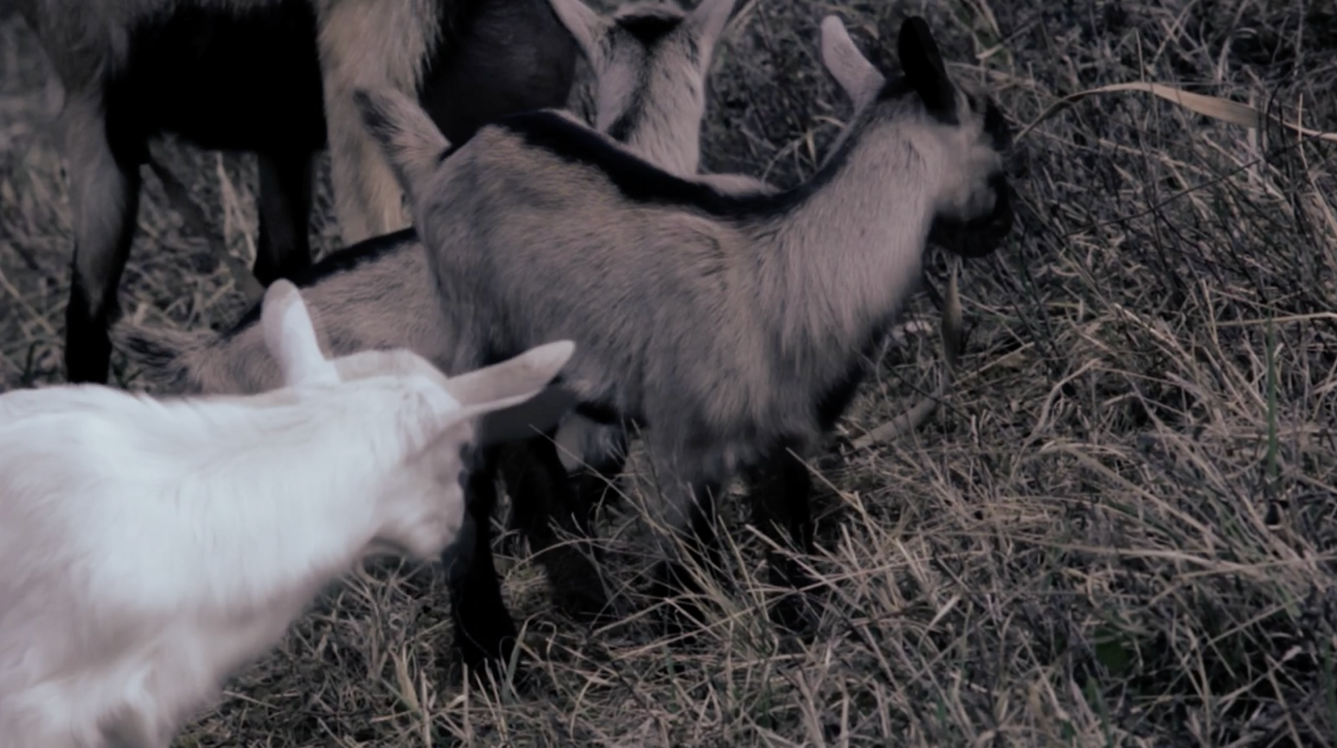

*Şekil 10.a : İşlenmemiş videodan bir kare*

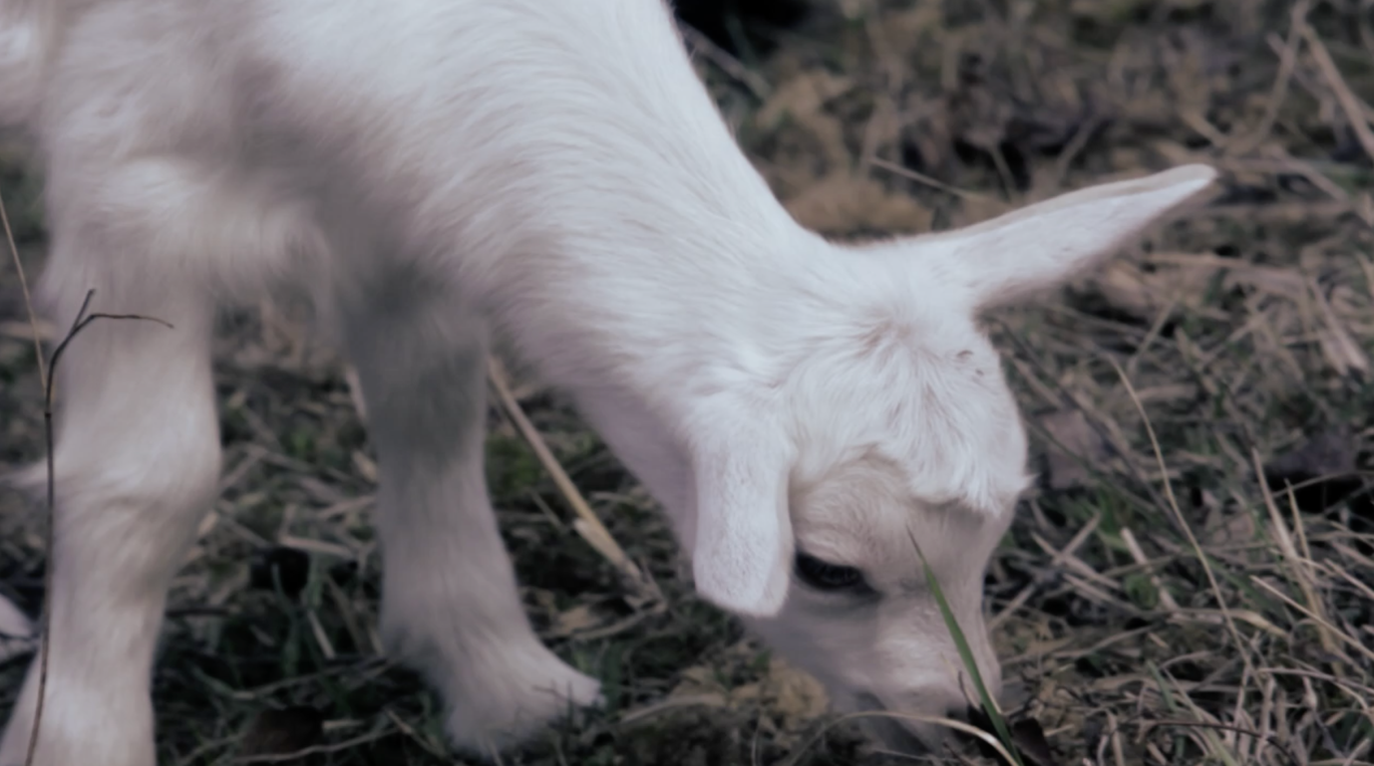

*Şekil 10.b : İşlenmemiş videodan bir kare*

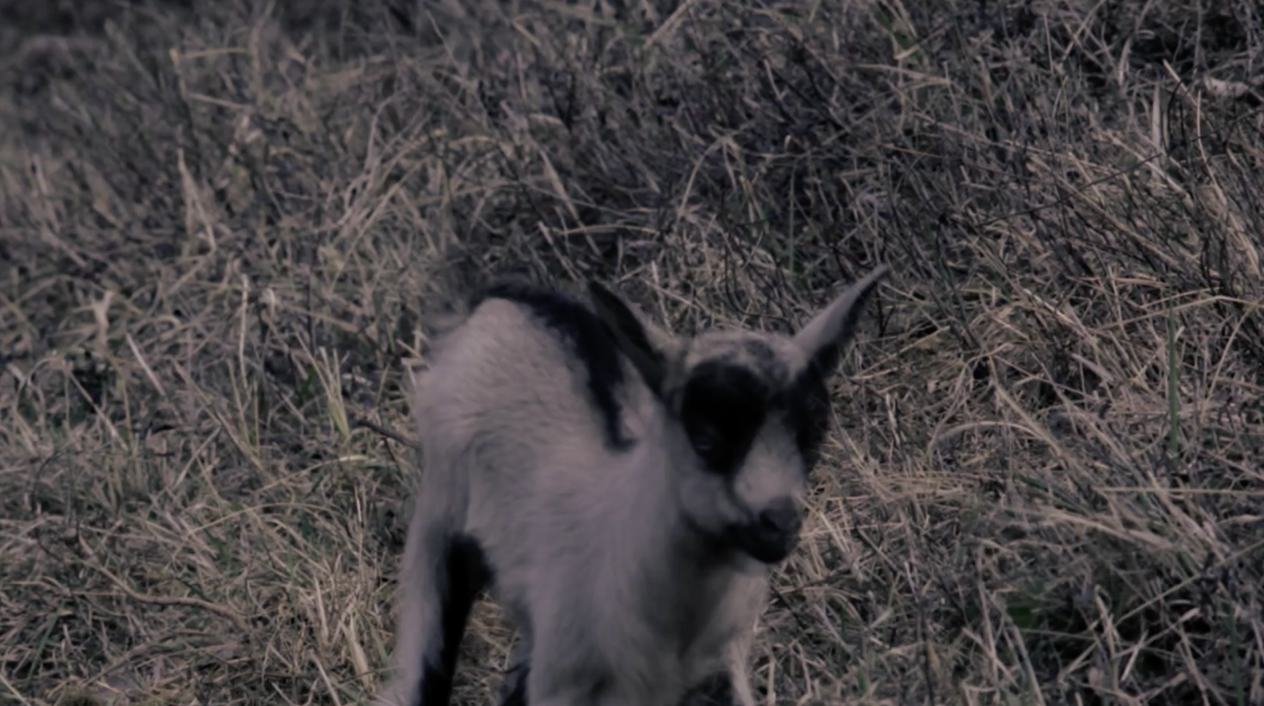

*Şekil 10.c : İşlenmemiş videodan bir kare*

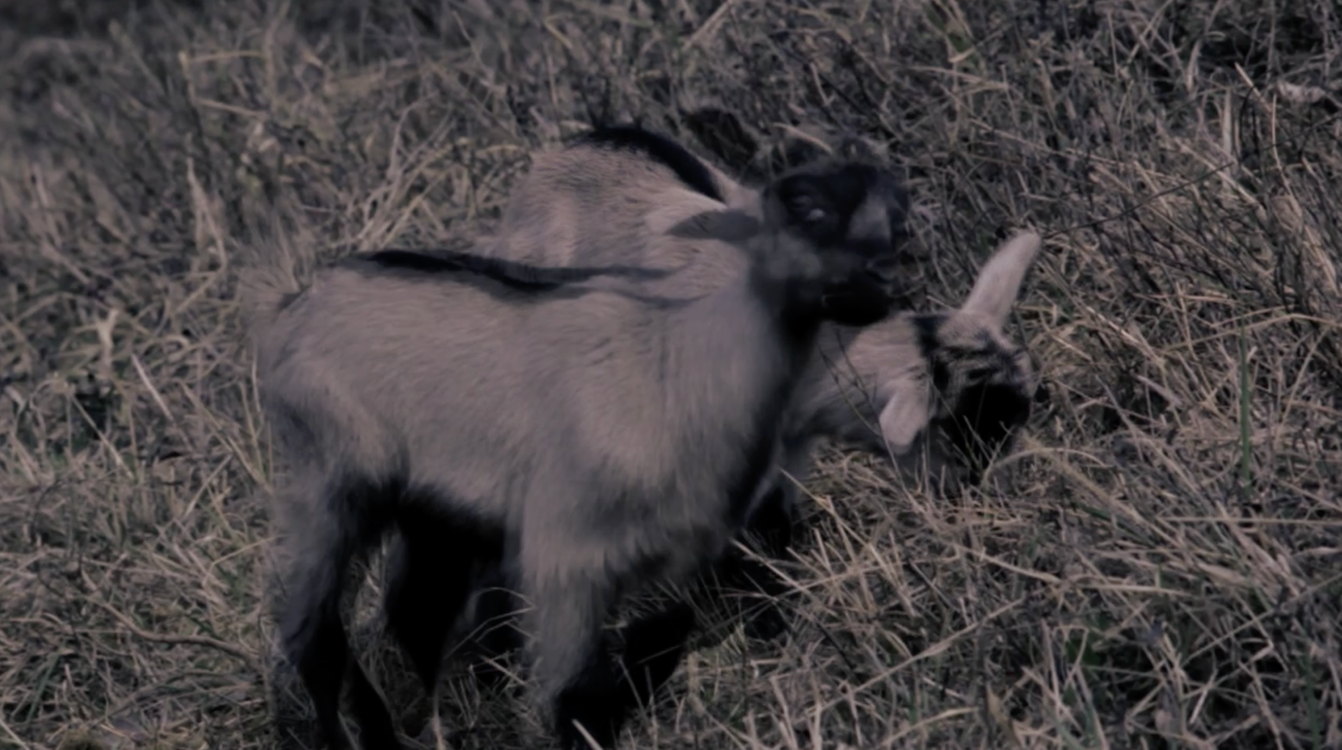

*Şekil 10.d : İşlenmemiş videodan bir kare*

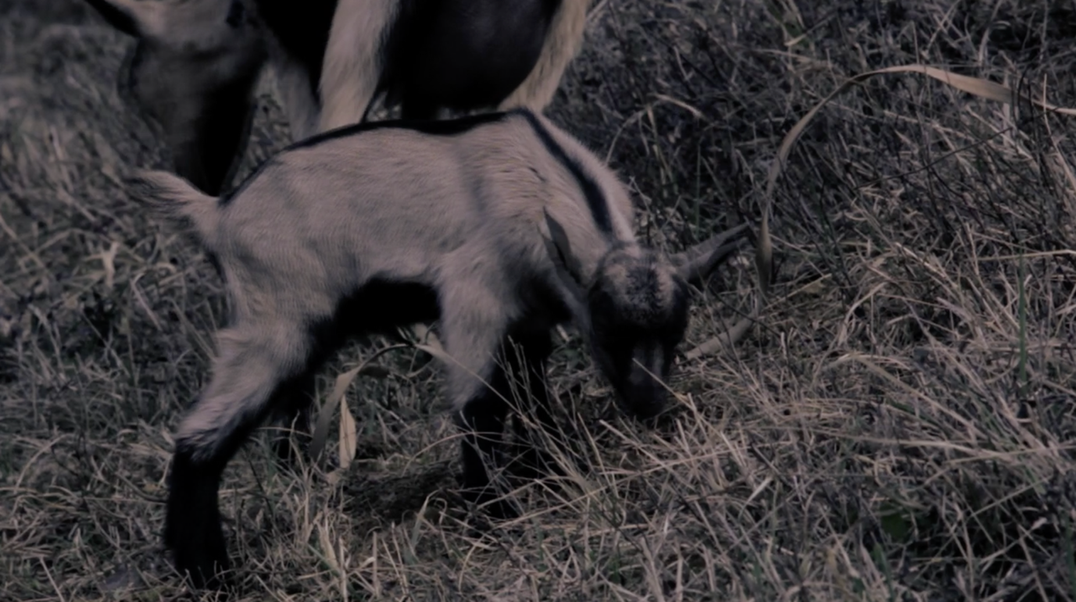

*Şekil 10.e : İşlenmemiş videodan bir kare*

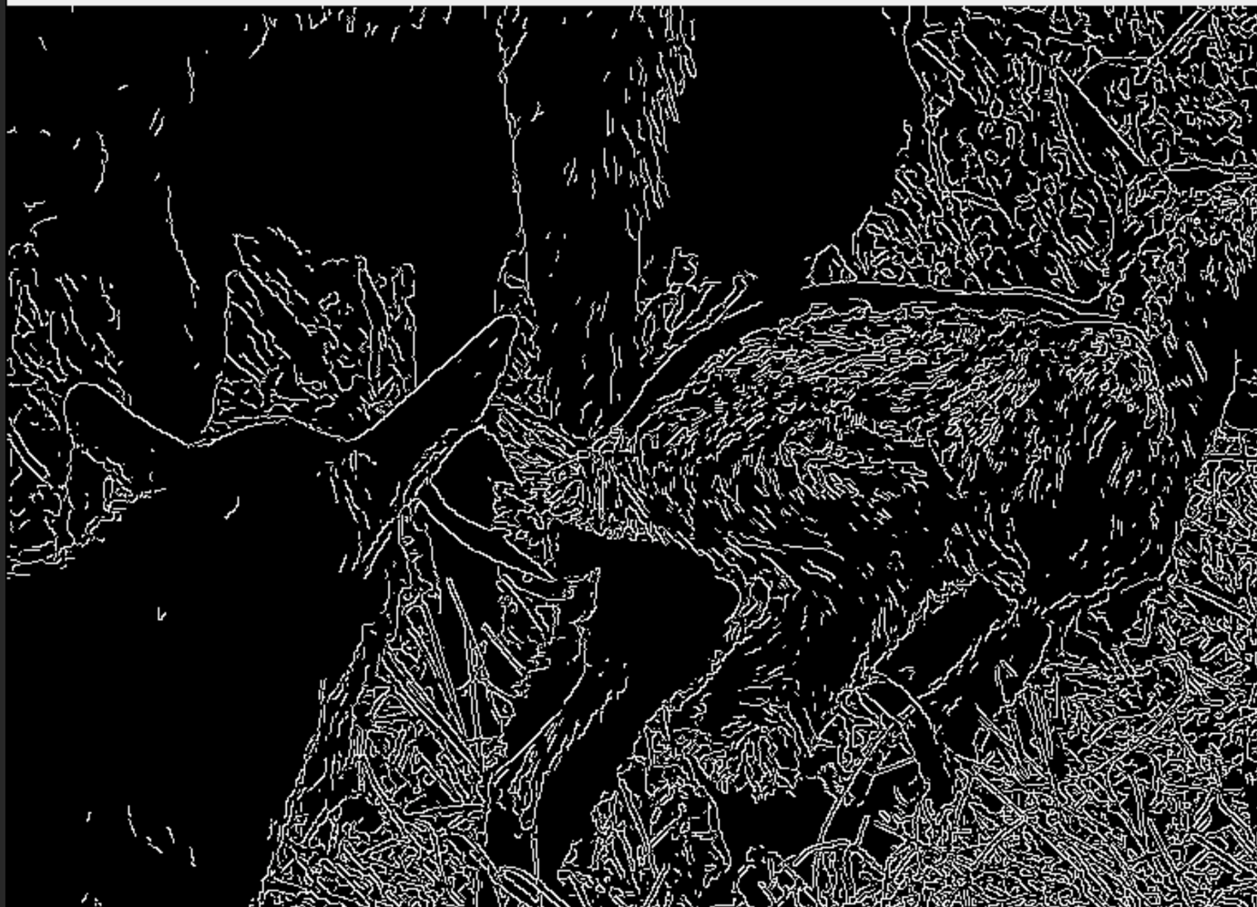

*Şekil 10.f : Kenar Belirleme işlemi gerçekleştirildikten sonraki videodan bir kare*

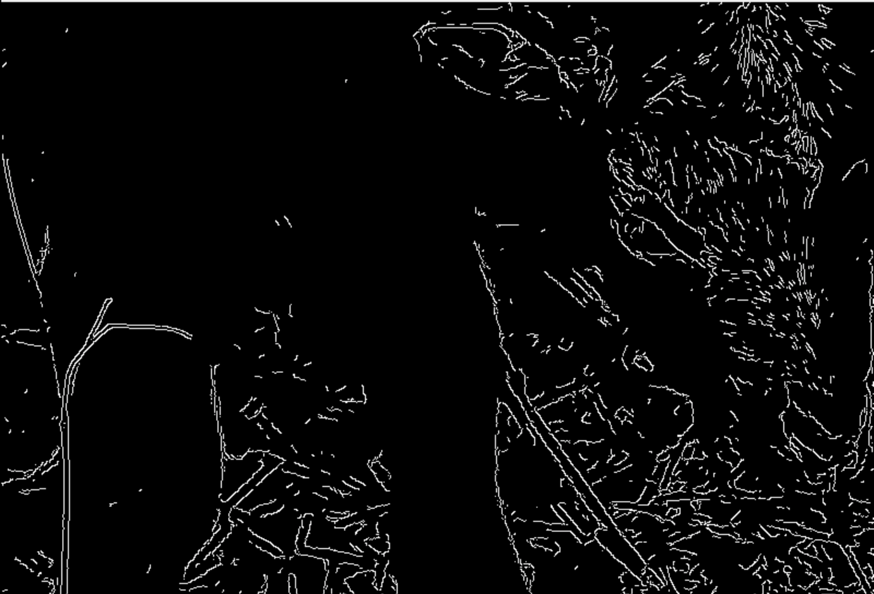

*Şekil 10.g : Kenar Belirleme işlemi gerçekleştirildikten sonraki videodan bir kare*

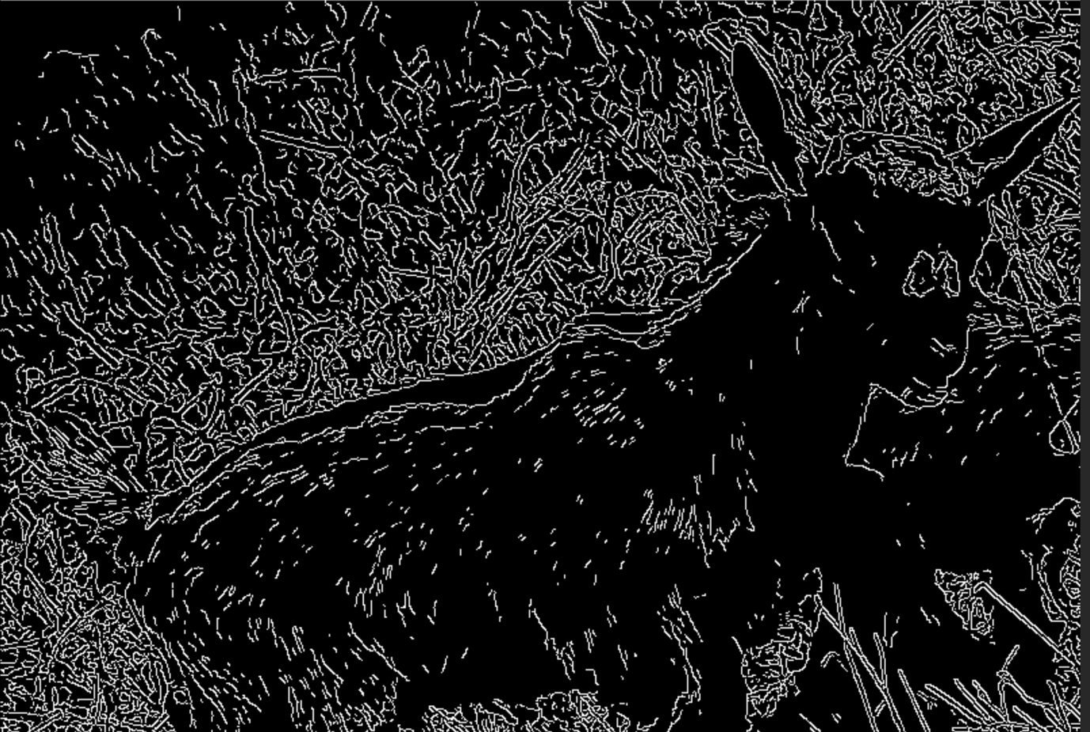

*Şekil 10.h : Kenar Belirleme işlemi gerçekleştirildikten sonraki videodan bir kare*

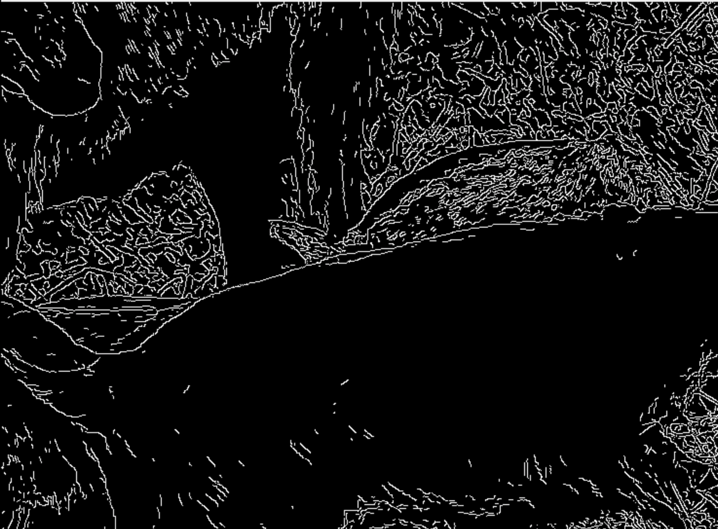

*Şekil 10.i : Kenar Belirleme işlemi gerçekleştirildikten sonraki videodan bir kare*

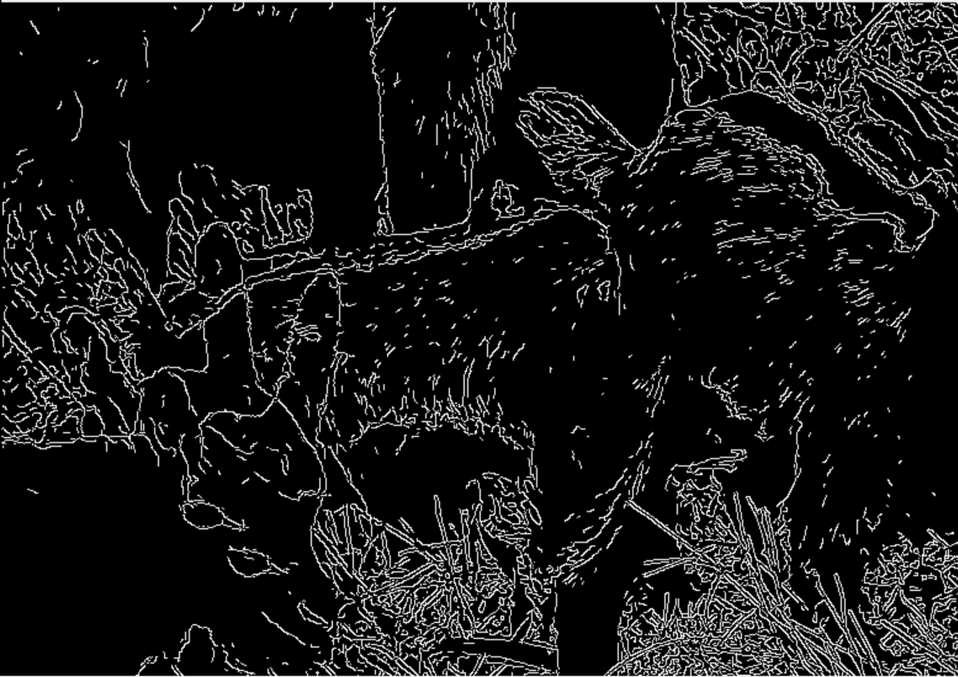

*Şekil 10.j : Kenar Belirleme işlemi gerçekleştirildikten sonraki videodan bir kare*

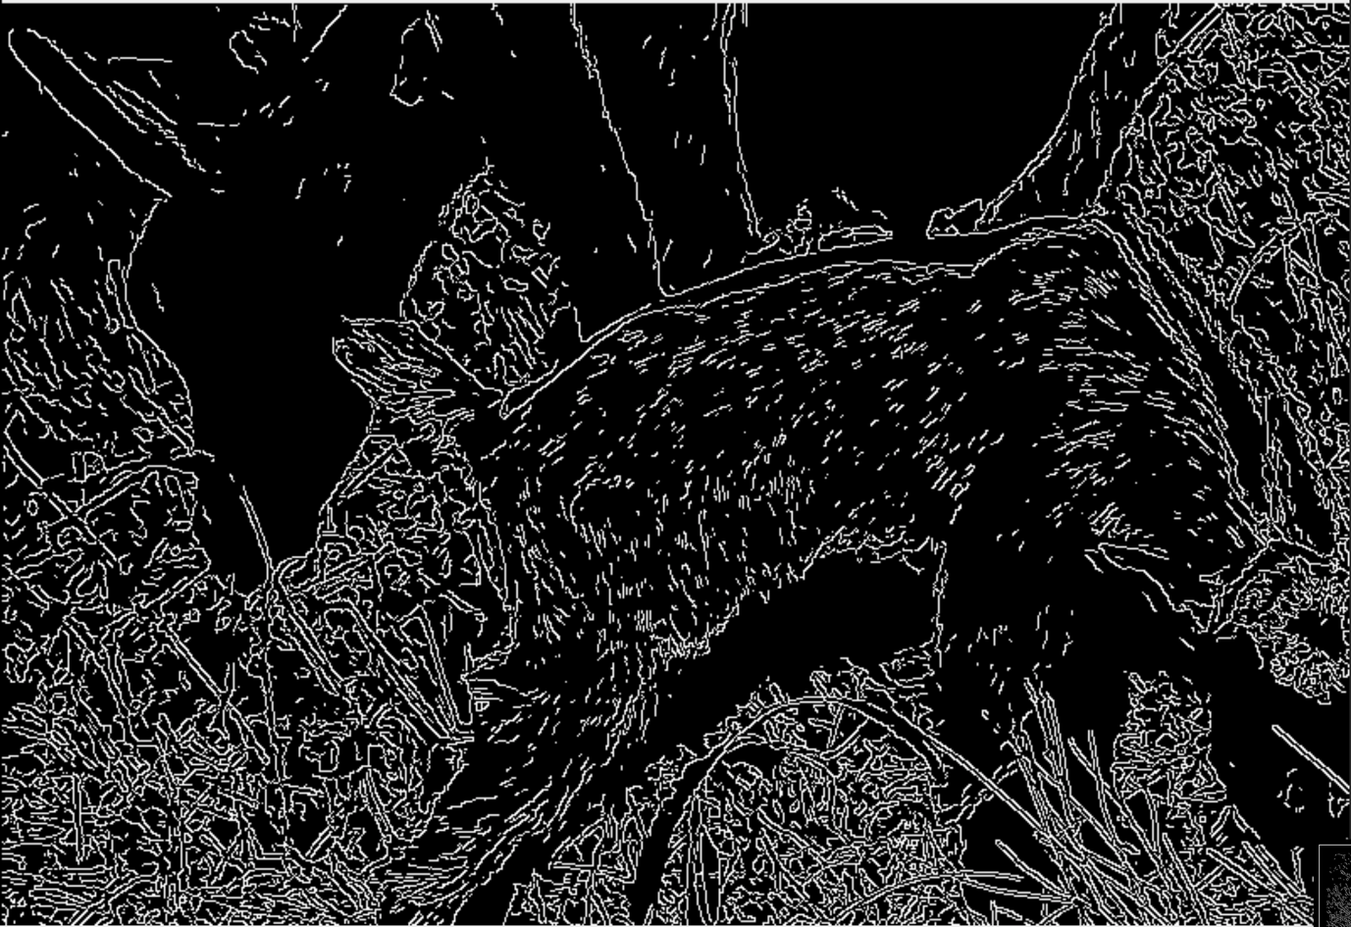

*Şekil 10.k : Kenar Belirleme işlemi gerçekleştirildikten sonraki videodan bir kare*

**Kaynakça**

**[1]** Matplotlib Documentation. <https://matplotlib.org/3.3.3/contents.html>

**[2]** Histogram Equalization. <https://scikit-image.org/docs/dev/auto_examples/color_exposure/plot_equalize.html>

**[3]** Python GUI Programming With Tkinter. <https://realpython.com/python-gui-tkinter/>

**[4]** Scikit Image – Color Module. <https://scikit-image.org/docs/dev/api/skimage.color.html>

**[5]** Tkinter Python Library Documentation. <https://docs.python.org/3/library/tk.html>

**[6]** Pillow Image Module. <https://pillow.readthedocs.io/en/stable/reference/Image.html>

**[7]** Scikit Image – Filters Module. <https://scikit-image.org/docs/dev/api/skimage.filters.html>

**[8]** Scikit Image - Active Contour Model. <https://scikit-image.org/docs/dev/auto_examples/edges/plot_active_contours.html>

**[9]** Pillow Image Enhance Module.<https://pillow.readthedocs.io/en/3.0.x/reference/ImageEnhance.html>

**[10]** Scikit Image - Image Morphology Documentation.<https://scikit-image.org/docs/dev/api/skimage.morphology.html>

**[11]** Active Contour (Snakes) Modeli ile Görüntülerin Bölütlenmesi.<http://bilaliscimen.com/?p=25>

**[12]** Pillow Image Filter Module. <https://pillow.readthedocs.io/en/5.1.x/reference/ImageFilter.html>

**Not**: *Raporun bağlı olduğu dosya dizininde, Fotoğraf Editörü ve Görüntü İşleme programının kod dosyalarına ek olarak; kullanılıp test edilebilir fotoğraf örnekleri de bulunmaktadır.*

**11. Özdeğerlendirme Tablosu**

|  |  |  |  |  |  |  |
| --- | --- | --- | --- | --- | --- | --- |
|  | İstenen Özellik | Puan | | Var | Açıklama | Tahmini Puan |
| **1** | Görüntü Yükleme ve Kaydetme (Load/Read, Save) | 5 |  | | Görüntü yükleme ve kaydetme işlemleri için butonlar oluşturuldu. Çalışırlığı test edildi, sorun yaşanmadı. | **5** |
| **2** | Arayüz / Form Ortamı Hazırlama | 5 |  | | Görsel arayüz formu, Python Tkinter kütüphanesi kullanılarak tasarlandı. Çeşitli fonksiyonlar için çeşitli butonlar yaratıldı. Görsel arayüz ana hedef olmadığı için Debug ve UI/UX düzenlemeleri için minimal süre harcandı. Art arda filtreleme, morfolojik dönüşüm, uzaysal dönüşüm gibi çeşitli ardışık denemeler yapıldı; herhangi bir soruna rastlanmadı. | **5** |
| **3** | Görüntü İyileştirme İşlemleri, Filtreler (10 farklı filtre içermeli)  <https://scikit-image.org/docs/stable/api/skimage.filters.html> | 5 |  | | 10 farklı fotoğraf filtresi 4 farklı fotoğraf için değerlendirildi. Faaliyetlerini sorunsuz olarak gösterdikleri tespit edildi. Herhangi bir soruna rastlanmadı. | **5** |
| **4** | Histogram Görüntüleme ve Eşitleme  <https://scikit-image.org/docs/stable/api/skimage.exposure.html#skimage.exposure.histogram> | 5 |  | | Histogram eşitleme için kullanıcıya GUI üzerinden aktif butonlar sunuldu. Butonların testi sırasında herhangi bir probleme rastlanmadı. Grayscale histogram pop-up pencere üzerinden kullanıcıya görsel olarak sunuldu ve otomatik kayıt özelliği sağlandı. | **5** |
| **5** | Uzaysal Dönüşüm İşlemleri (Resizing, Rotation, Cropping, Swirl … gibi 5 farklı dönüşüm işlemi içermeli)  <https://scikit-image.org/docs/stable/api/skimage.transform.html> | 5 |  | | Uzaysal dönüşüm için yeniden boyutlandırma, rotasyon, aynalama, burgulama ve kırpma fonksiyonları seçildi. Kullanıcıya GUI üzerinden bu işlemler için gerektiğinde seçenekler sunuldu. 4 fotoğraf üzerinde test edildi ve fonksiyonlarında soruna rastlanmadı. | **5** |
| **6** | Yoğunluk Dönüşümü İşlemleri (Değerleri kullanıcı verebilmeli)  <https://scikit-image.org/docs/dev/api/skimage.exposure.html#skimage.exposure.rescale_intensity> | 5 |  | | Yoğunluk dönüşümü için kullanıcıdan GUI üzerinden gamma değeri ataması istendi. Bu değere göre yoğunluk ayarlaması gerçekleştirildi, 4 fotoğraf üzerinde test edildi ve herhangi bir işlerlik problemine rastlanmadı. | **5** |
| **7** | Morfolojik İşlemler (10 farklı morfolojik işlem içermeli)  <https://scikit-image.org/docs/stable/api/skimage.morphology.html> | 5 |  | | 10 farklı morfolojik işlem skimage kütüphanesi kullanılarak oluşturuldu. Arayüz üzerinden bu morfolojik dönüşümleri sağlamak için kullanıcıya gerekli butonlar sunuldu; 4 fotoğraf üzerinde denemeler yapıldı ve soruna rastlanmadı. | **5** |
| **8** | Active Contour nedir? Açıklayınız. Bir örnek yapınız. | 15 |  | | Raporda Active Contour uygulamasının tanımı yapıldı ve açıklandı. Örnek fotoğraf üzerinde denendi. Elde edilen görüntü kaydedilip GUI üzerinde gösterildi. | **15** |
| **9** | Instagram veya diğer sosyal medya için değişik işlemlerin / filtrelerin ardışık kullanılması ile fotoğraflar / görüntüler üzerinde bir efekt tasarlayınız. Ne işlem yaptırdığınızı / olduğunu açıklayınız. Bir örnek yapınız. | 15 |  | | Sosyal medya filtre geliştirilmesi aşamasında birkaç aşama değerlendirildi. Öncelikli olarak PILLOW kütüphanesi kullanılarak görüntünün parlaklık değerleri üzerinde oynamada bulunuldu. Ardından görüntünün kontrastında değişiklikler yapıldı. Ardından görüntünün keskinliği üzerinde değişiklikler yapıldı ve son olarak renk değerleri üzerinde de oynama yapıldıktan sonra blur filtresine tabi tutuldu. Toplamda 5 operasyon gerçekleştirildi. 4 fotoğraf üzerinde yapılan denemeler sırasında herhangi bir soruna rastlanmadı. | **15** |
| **10** | Video İşleme (Videoda kenar belirleme gibi bir örnek yeterli)  Herhangi bir ortamda yapabilirsiniz. | 10 |  | | OpenCV kütüphanesi kullanılarak örnek bir video üzerinde kenar belirleme (Canny) gerçekleştirildi. Uygun threshold değerleri ile test edildi. Amaca uygun bir dizayn yapıldı. | **10** |
| **11** | **Rapor Biçimi, Düzeni ve Özdeğerlendirme Raporu**  **Yukarıdaki 10 madde raporda ayrı başlıklar halinde verilerek açıklanmalı.**  **Raporda** her bir maddedeki her bir örnek için, işlemden önceki ve sonraki ekran görüntüleri olmalı.  **Bu özdeğerlendirme tablosunu doldurarak raporunuzun sonuna ekleyiniz.** | 25 |  | | Raporda bahsedilen tüm maddeler ayrı ayrı açıklandı ve ödev tanımında belirtilen gereksinimler raporda açıkça belirtildi. 4 farklı test görseline ait önceki/sonraki şeklindeki gösterimler yapıldı. | **25** |
| **Toplam** | | | | | | **100** |